**临沧市云县正觉庵水库饮用水水源保护区划分（调整）方案**

临沧市生态环境局

云县人民政府

云南省生态环境科学研究院

2022年10月

**项 目 名 称：**临沧市云县正觉庵水库饮用水水源

保护区划分（调整）方案

**项目主持单位：**临沧市人民政府

**项目承办单位：**临沧市生态环境局

**项目承担单位：**云南省生态环境科学研究院

**院 长：**陈异晖（正高级工程师）

**主管副院长：**余艳红（正高级工程师）

**部门负责人：**张星梓（正高级工程师）

董 林（工程师）

**课 题 组 长：** 刘 芳（工程师）

**主要参加人员：** 王万宾（高级工程师）

管堂珍（高级工程师）

陈冬妮（工程师）

**部门审核人员：**茹菁宇

目录

第一章 总则 1

1.1 背景及意义 1

1.2 划分依据 3

1.2.1相关法律法规 6

1.2.2 标准及技术规范 6

1.3政策文件 7

1.4 相关已批准实施规划 8

1.5 技术路线 8

第二章 区域概况 11

2.1 自然地理概况 11

2.1.1 地理位置 11

2.1.2自然环境 11

2.1.3气候特征 13

2.1.4水系水文 13

2.1.5土壤植被 14

2.1.6矿产资源 15

2.2 社会经济概况 15

2.2.1 行政区划 15

2.2.2人口民族 16

2.2.3经济状况 16

第三章 饮用水源地基础环境状况 17

3.1 饮用水水源地所在区域流域自然环境状况 17

3.2 饮用水水源地所在区域流域社会经济环境状况 17

3.3 饮用水水源地周边城乡土地使用现状 19

3.4 饮用水水源水功能区划、重要生态功能区划等 20

3.5 饮用水水源地基础状况 20

3.6 饮用水水源地的水质状况调查 25

3.7 饮用水水源地周边及上游污染源调查 28

3.8 饮用水水源地水环境风险分析 30

3.9社会稳定风险评估 36

3.9.1 风险评估事项和过程 36

3.9.2各方意见及其采纳情况 38

3.9.3 风险分析与识别 40

3.9.4 风险估计与评估 47

3.9.5风险防范和化解措施的评估 48

3.9.6 落实措施后的风险等级确定 49

3.9.7 风险评估结论 49

第四章 保护区划分与定界 51

4.1 保护区划分技术原则 51

4.2 保护区划分技术方法及数据 51

4.2.1河流型饮用水水源保护区的划分 52

4.2.2湖泊、水库型饮用水水源保护区的划分 53

4.2.3数据来源及处理 54

4.2.4提交成果标准 55

4.3 饮用水水源保护区划分结果 56

4.4保护区定界方案及技术说明 58

第五章 饮用水水源保护区规范化建设与管理要求 59

5.1 饮用水水源保护区规范化建设 59

5.2饮用水水源保护区管理要求 59

5.3 保护区污染控制 61

5.4 完善饮用水源地环境预警监控体系建设 61

5.5强化饮用水源地环境管理能力 61

第六章 饮用水水源保护区建设投资估算 63

6.1规范化项目投资建设估算 63

6.2规范化建设目标达标的可行性分析 66

附表1：云县正觉庵水库饮用水水源保护区划分结果 68

附表2：云县正觉庵水库饮用水水源保护区拐点坐标表 69

**附图目录：**

附图1：云县正觉庵水库饮用水源地区位图

附图2：云县正觉庵水库饮用水源地水系图

附图3：云县正觉庵水库饮用水源地保护区区划图

附图4：云县正觉庵水库饮用水源地保护区污染源分布图

附图5：云县正觉庵水库饮用水源地保护区拐点图

# 第一章 总则

**1.1 背景及意义**

为了保障人民群众饮用水安全，保护集中式饮用水源地，党中央、国务院高度重视饮用水安全工作。饮用水水源保护区是指为防止饮用水水源地污染、保证水源水质而划定，并要求加以特殊保护的一定范围的水域和陆域。《中华人民共和国水法》第三十三条明确规定：“国家建立饮用水水源保护区制度。省、自治区、直辖市人民政府应当划定饮用水水源保护区，并采取措施，防止水源枯竭和水体污染，保证城乡居民用水安全。”

党中央、国务院历来十分重视饮用水安全工作，要求“把切实保护好饮用水源，让群众喝上放心水作为首要任务”；国务院印发了《关于落实科学发展观加强环境保护的决定》(国发(2005)39号)，明确提出“以饮水安全和重点流域治理为重点，加强水污染防治。2012年3月，环保部印发了《集中式饮用水水源环境保护指南（试行）》，为进一步加强集中式饮用水水源环境保护，为贯彻《中华人民共和国环境保护法》和《中华人民共和国水污染防治法》、保护饮用水水源、保障人体健康提出了更为详细的要求。2018年生态环境部发布了《饮用水水源保护区划分技术规范》（HJ 338-2018）替代2007年技术规范，对保护区的划定技术规范进行了更新。2018年3月，环保部、水利部联合印发了《全国集中式饮用水水源地环境保护专项行动方案》，明确“各地根据实际情况和水源地环境保护需要，依法依规开展水源保护区划定、标志设立和环境违法问题清理整治”。2018年6月，中共中央、国务院印发了《关于全面加强生态环境保护 坚决打好污染防治攻坚战的意见》，将“打好水源地保护攻坚战”作为打好碧水保卫战的任务之一，明确要求“划定集中式饮用水水源保护区，推进规范化建设。”云南省政府印发出台了《云南省水源地保护攻坚战实施方案》（云政发〔2019〕4号）、《云南省水源地保护攻坚战专项小组办公室关于印发云南省集中式饮用水水源地保护工作方案的通知》（云污防水源〔2019〕1号），加强饮用水水源环境保护工作进行了安排与部署，开展了县级以上饮用水源地环境保护专项行动，对水源地保护起到重大作用。根据以上文件要求，对临沧市县级饮用水水源地开展调查评估和水源保护区划定和审批。

为进一步贯彻落实《中华人民共和国水污染防治法》及党中央、国务院、省委、省政府的要求，加快农村集中式饮用水水源保护区的划定工作，加强饮用水水源地环境保护，切实保障人民群众饮水安全，在2018年全面完成地级（县级）饮用水水源保护区划分（调整）、排查整治的基础上，临沧市要求进一步加强对农村饮用水水源地保护，临沧市污染防治工作领导小组办公室印发了《临沧市水源地保护攻坚战工作方案》（临污防办字〔2019〕6号），要求科学划定和调整饮用水水源保护区、切实加强饮用水水源保护、建设好城市备用水源、解决好农村饮水安全问题、坚决取缔水源保护区内的排污口、严防养殖业污染水源、禁止有毒有害物质进入饮用水水源保护区、强化水污染事故的预防和应急处理，以确保群众饮水安全。为此，临沧市生态环境局委托云南省环境科学研究院对临沧市云县正觉庵水库饮用水水源保护区进行划分，对饮用水水源保护区范围制定保护措施，加大水源地的管理与保护，确保供水安全，并为后续饮用水水源地保护的各项工作奠定基础。

1.2 调整必要性

云县正觉庵水库饮用水水源地保护区是由临沧市环境保护局于2011年在临沧市人民政府关于《临沧市县级城镇集中式饮用水水源保护区划分报告》的批复（临政复〔2011〕39）中划定，水源地的区划方法是按照原国家环境保护总局发布的《饮用水水源保护区划分技术规范》（HJ/T338-2007）所推荐的技术方法，采用了类比经验法确定相关保护区范围。原区划划定的方案受技术条件、数据精度等原因限制，存在保护区范围描述与图件不符、保护区面积核算与实际情况不相符、缺少矢量数据、保护区边界与流域范围不明确等等问题，致使水源地保护区各项环境保护管理措施和要求难以落地。

原区划范围如下，区划图见1.2-1：一级保护区水域面积为水库正常水位线以下全部水域，面积约为0.37平方千米，一级保护区陆域范围为库区面积正常水位线以上200m 范围区域面积为 0.3平方千米；二级保护区为水库周边山脊线以内(一级保护区外)及水库入库河流上溯2000m的汇水区域，面积约为 6.5 平方千米。

一级区水域四至点为：E100°05′32″，N24°27′23″；E100°05′07″，N24°27′52″；E100°05′03″，N24°27′14″；E100°05′23″，N24°27′32″。

一级区陆域四至点为：E100°05′39″，N24°27′27″；E100°05′05″，N24°27′48″；E100°04′03″，N24°27′15″；E100°05′30″，N24°27′32″。

二级区陆域四至点为：E100°06′03″，N24°27′10″；E100°04′22″，N24°25′47″；E100°04′13″，N24°26′24″；E100°05′24″，N24°27′51″。

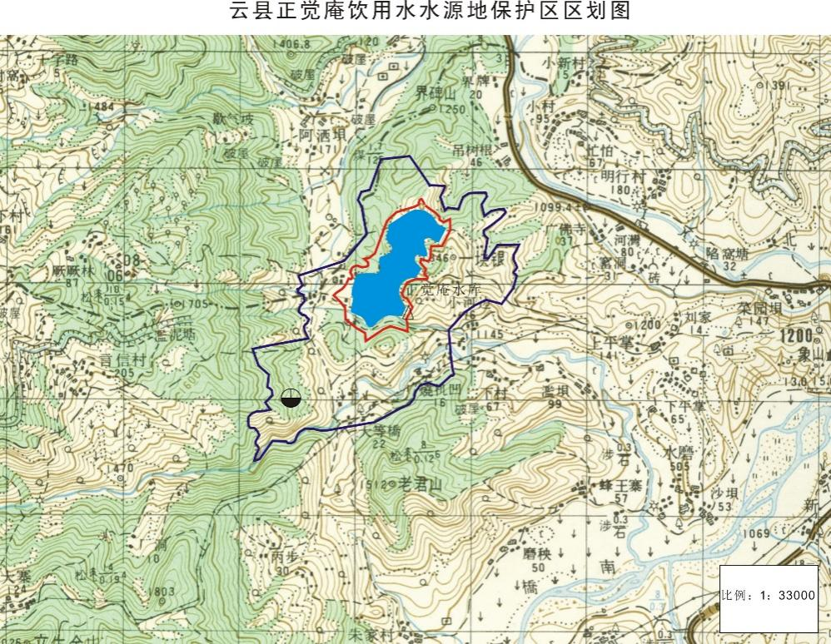

图1.2-1正觉庵水库饮用水水源保护区划分结果图

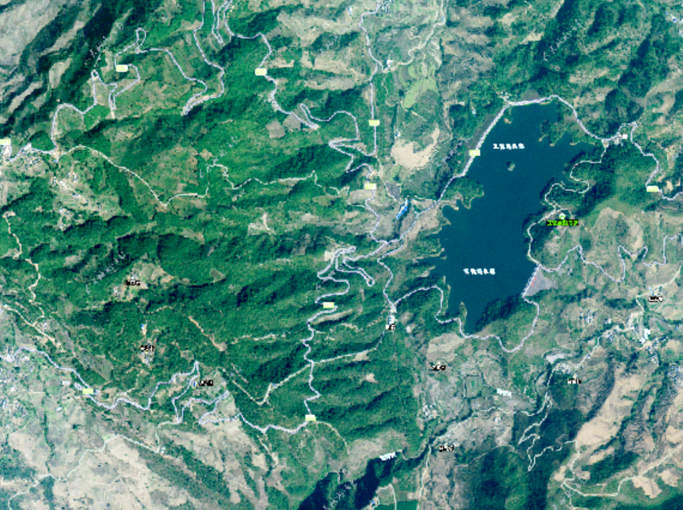

图1.2-2正觉庵水库库区遥感影像图

根据原国家环境保护部于2018年3月发布、7月1日正式执行《饮用水水源保护区划分技术规范》（HJ338-2018）代替2007，该技术规范对饮用水水源保护区提出了科学划定和调整的要求，为完善临沧市县级以上饮用水水源保护区的划定及环境监察执法、规范化建设与管理等要求，严格按照新技术指南对临沧市云县正觉庵水库已有划定成果的饮用水水源保护区进行调整，在《饮用水源保护区划分技术规范》的基础上，根据对正觉庵水库水质实施最大保护的原则，同时也为了方便各级保护区保护措施的落实和管理，以确保水源地饮用水水质、人民群众饮水安全及各项保护措施落实到位。在严格执行国家饮用水源地管理规定、严格落实省、市政府提出的各项环境保护措施的前提下，对正觉庵水库饮用水水源保护区范围进行局部调整，有助于加快推进正觉庵水库保护区的污染防治工作，有助于尽快落实国家和省、市、县政府对正觉庵水库饮用水源地的管理要求。

**1.2 划分依据**

**1.2.1相关法律法规**

（1）《中华人民共和国环境保护法》（2015.1）

（2）《中华人民共和国水法》（2016.07）

（3）《中华人民共和国水污染防治法》（2017.06）

（4）《饮用水水源保护区污染防治管理规定》（2010.12）

（5）《水污染防治行动计划》（2015.4）

**1.2.2 标准及技术规范**

（1）《饮用水水源保护区划分技术规范》（HJ338-2018）

（2）《集中式饮用水水源编码规范》（HJ747-2015）

（3）《生活饮用水水源水质标准》（CJ3020-93）

（4）《集中式饮用水水源地规范化建设环境保护技术要求》（HJ773-2015）

（5）《集中式饮用水水源地环境保护状况评估技术规范》（HJ774-2015）

（6）《饮用水水源保护区标志技术要求》（HT/T433-2008）

（7）《中国地表水环境水体代码编码规则》（HJ932-2017）

（8）《集中式饮用水水源地突发环境事件应急预案编制指南》（试行）生态环境部公告2018年第1号

（9）《地表水环境质量标准》（GB 3838）

（10）《水资源评价导则》（LS/T/238-1999）

（11）《生活饮用水卫生标准》（GB5749-2006）

**1.3政策文件**

（1）《国务院关于印发水污染防治行动计划的通知》（国发〔2015〕17号）

（2）《生态环境部 水利部关于印发〈全国集中式饮用水水源地环境保护专项行动方案〉的通知》（环环监〔2018〕25号）

（3）《生态环境部 水利部关于进一步开展饮用水水源地环境保护工作的通知》（环执法[2018]142号）

（4）《长江经济带饮用水水源地专项行动工作方案》（环办水体函[2019]211号）

（5）《云南省人民政府关于印发云南省水污染防治工作方案的通知》（云政发〔2016〕3号）

（6）《云南省环保厅 云南省水利厅关于印发〈云南省集中式饮用水源地环境保护专项行动方案〉的通知》（云环发〔2018〕12号）

（7）《中共云南省委云南省人民政府关于全面加强生态环境保护坚决打好污染防治攻坚战的实施意见》（云发〔2018〕16号）

（8）《云南省生态环境厅 云南省水利厅关于转发<生态环境部 水利部关于进一步开展饮用水水源地环境保护工作的通知>的函》（云环函[2019]70号）

（9）《云南省生态环境厅 云南省水利厅关于印发云南省水源地保护攻坚战实施方案的通知》（云环发[2019]4号）

（10）《云南省水源地保护攻坚战专项小组办公室关于印发云南省集中式饮用水源地保护工作方案的通知》(云污防水源〔2019〕1号)

**1.4 相关已批准实施规划**

（1）《临沧市水资源保护规划报告》（2017）

（2）《临沧市城市发展总体规划》（2010-2030）；

（3）《云南省水功能区划》（2014年修订）；

（4）《云南省生态功能区划》；

（5）《云南省临沧市水功能区划》（2015修编）；

（6）《云南省临沧市河流状况》（2014年11月）

（7）《临沧市国民经济和社会发展第十三个五年规划纲要》

（8）《临沧市环境保护”十四五”规划》

（9）《云县国民经济和社会发展第十四个五年规划纲要》

（10）《云县生态环境保护”十四五”规划》

各部门收集的其他资料，相关规划。

**1.5 技术路线**

开展饮用水源地划分工作主要包括现状调查、问题分析、管理要求、选定划定方法、分析计算范围、现场定界、编制技术报告、专家审议、修订边界、政府审批等内容，具体如下：

(1) 开展饮用水水源地水质状况、环境管理状况调查，分析水源地存在的水质和管理问题，识别水源地主要环境问题和环境风险的情况，作为保护区划分的基础资料。应根据拟划定保护区的水源类型和采用的保护区划分（调整）方法确定具体的调查内容，调查深度根据保护区划分（调整）的实际需求确定。

(2)依据不同水源地类型、取水规模、污染源分布状况、主要污染特征、取水口所在水体（水域、区域）水文、水动力条件、径补排特征等技术资料的详尽程度，结合环境管理现状及要求，筛选出适宜的保护区划分方法，通过计算分析，合理确定各级保护区的水域、陆域范围，并初步确定保护区边界主要拐点的经纬度坐标。

(3)进行保护区现场定界，最终确定主要拐点的经纬度坐标。

(4)依据最终确定的经纬度坐标，修订保护区边界，核定各级保护区的范围和面积。

(5)制作饮用水水源保护区图件。

(6)编制饮用水水源保护区划分（调整）技术报告（大纲参见附录B），完成保护区划分（调整）方案。

饮用水水源保护区划分（调整）的技术步骤见图1.5-1。

水源地水质、环境状况调查

分析问题清单、识别环境风险

环境管理要求

筛选划分方法

分析计算确定保护区范围

现场定界，初步确定经纬度坐标

专家审议

最终修订边界坐标、制作保护区图件

报政府审批

编制技术报告

图1.5-1饮用水水源保护区划分技术步骤

# 第二章 区域概况

**2.1 自然地理概况**

**2.1.1 地理位置**

临沧市位于云南省的西南部，介于东经98°40’－100°34’和北纬23°05’－25°02’之间，东西最大横距176.4km，南北最大纵距200.4km，全市国土面积24469平方公里。临沧东部与普洱市相连，西部与保山市相邻，北部与大理白族自治州相接，南部与邻国缅甸接壤，距缅北重镇腊戍410km，国境线长291km。距云南省省会昆明598km。

云县位于云南省西南部，临沧市东北部，地处东经99°43′～100°33′，北纬23°56′～ 24°46′之间。县境南北最大纵距90.4千米，东西最大横距84.2千米，总面积3659平方千米。东隔澜沧江与普洱市景东县相望，南与临翔区、耿马县接壤，西与凤庆、永德两县毗邻，北以澜沧江为界与大理州南涧县为邻。县城海拔1107.6米，地处漫湾、大朝山和小湾三大电站的中心腹地。国道214线由北向南纵贯全境，与省道云（县）保（山）线交汇于县城爱华镇，与大朝山对外公路和羊（头岩）镇（康）公路在县境内交汇贯通。大临铁路途经云县，并在县城附近设有火车站点。县城距省城昆明447千米，距临沧市政府驻地74千米。

**2.1.2自然环境**

临沧市属云贵高原西部的边缘，横断山脉系怒江山脉南延段，为滇西纵谷区。由于受喜马拉雅山及以后的新构造地质板块运动的挤压台升及河流切割等复杂的地质条件影响，形成了高差悬殊、山峦叠峰、群峰纵横、河床狭陡。以垂直分布为主，山间小盆地点缀的垂直地带性复杂地形，其中高原和山地约占临沧市总面积的92%，盆地约占8%。境内有老别山、邦马山两大山脉，临沧大雪山、永德大雪山、双江大雪山构成境内山脉主峰。全市地势为南北走向，东北部高，西南部低，中部高、四周低，并由东北向西南逐渐倾斜，境内最高点是永德大雪山，海拔3504m，最低点为南汀河出境处，海拔450m，相对高差3054m。

怒江山脉余脉纵贯南北，境内东部的澜沧江峡谷山高水急，水电资源十分丰富，为我区和全省水电开发的重点；西部的怒江，山谷陡峭，水流湍急。两江拥抱中的临沧市形成五个单元地貌：中山切割陡坡地型；山间侵蚀堆积盆地型；深切中山狭谷地型；中山岩溶地型；中山切割缓坡地型。

云县地处滇西横断山系纵谷区南部， 属深度切割中山宽谷、峡谷区。是第四纪更新世初期喜马拉雅运动大面积强烈的差别抬升所形成。山脉大多为西北—东南走向，地势东西高，中部稍低，相对高差2350米。最高点为云县与临翔区交界的大雪山，海拔3429米；最低点为幸福镇邦洪村委会驻地的南汀河边，海拔748米。由于长期的侵蚀和风化作用，形成峡谷纵横、地形破碎的地貌。全县地貌大致分为河谷盆地（属构造盆地和侵蚀盆地）、中切割中山宽谷区（属河流冲积侵蚀河谷）和深切割中山峡谷区三种类型。云县境内山峦连绵，重叠交错，山脉属滇西横断山系碧罗雪山南部伸延的支脉，为雪山、老别山的一部分。走向为西北——东南，北部最高点为茂兰与漫湾分界的大丙山，西部最高点为云县、凤庆交界的黄竹岭，南部最高点为大朝山境内与临沧交界的大雪山，东部最高点为由忙怀向栗树延伸的桦竹林山。县境内海拔高度在2000米以上的山脉有44座，其中海拔在2500米以上的有28座。

**2.1.3气候特征**

云县境内气候主要受印度洋的暧湿气流和西南季风影响，属于低纬高原亚热带气候和暧温带季风气候。由于地形复杂，高差悬殊，形成了显著的立体气候，有“一山分四季，十里不同天”之说。海拔在1300米以下的河谷地区属南亚热带气候型；海拔在1300米—1800米的半山区，属中亚热带气候型；海拔在1800—2300米的山区，属北亚热带气候型；海拔在2300米以上的高寒山区属暧温带气候型。2020年，年平均气温21.2℃，总降水量712.1毫米，总日照时数1967.2 小时。

**2.1.4水系水文**

云县较大河流有38条，分别属澜沧江水系和怒江水系。澜沧江水系总径流面积2976平方千米，主要包括12个乡镇，占全县总面积的79%；怒江水系总面积784平方千米，主要包括幸福镇和爱华镇（石房村委会除外），占全县总面积的21%。澜沧江从北部入境，县境流程176.5千米，主要有罗扎河、拿鱼河、勐麻河等河流入。境内属于怒江水系的主要河流有南汀河、头道水河、盘河、勐回河。

云县年平均降水量为1367.2毫米，年平均降水总量为50.1626亿立方米。年降水总量丰水年为56.6837亿立方米，平水年49.664亿立方米，偏枯年44.6447亿立方米，枯水年37.622亿立方米。年平均径流深632毫米，年平均径流总量23.1881亿立方米。年径流量丰水年为27.13亿立方米，平水年为22.7243亿立方米，偏枯年为19.7099亿立方米，枯水年为15.7679亿立方米。

**2.1.5土壤植被**

云县土壤面积548.37万亩，占全县土地面积的99.7%。土壤共分7个土类、12个亚类、46个土属、149个土种、77个变种。7个土类分别为黄棕壤，占土壤总面积的1.1%；黄壤，占19%；紫色土，占7%；红壤，占49.6%；赤红壤，占17.2%；草甸土，占0.2%；水稻土，占5.9%。

云县主要植被分为4个区、7个森林类型。主要野生植物有云南松、思茅松、榕树、八宝树、羊蹄甲、毛叶青岗、旱冬瓜、麻栎、西南桦、小果栲、木棉、红木荷、刺桐、黄杞、杜鹃、杨梅、木莲、山苍子、厚皮香、高山栲、华山松、棠梨、余甘子、水锦树、银木荷、元江栲、铁核桃、红花木莲、滇润楠、栲类、铁杉、枣、包头石栎、紫茎泽兰、飞机草、车前草、旱茅、四脉金茅、刺茅、铁芒萁、野姜、莎草、火绒草、蕨类、天南星、麦冬、龙胆草、香儒、十大功劳、冷水花、百合、兰花、过江龙、菊科和爵床科的一些种等。

**2.1.6矿产资源**

云县矿产资源有黑色金属、有色金属、化工、燃料等4类14种，以铜矿、铁矿、锰矿、叶腊石等为主。其中：叶腊石储量273万吨、石灰石810万吨、大理石110万吨、花岗石230万吨、铜矿石150万吨、锰矿石11万吨、明矾石300万吨。据国土资源大调查和商业性矿产勘察成果，云县潜在资源量为：铜20万吨、铅锌矿石50万吨，铁矿石5000万吨，锰矿石500万吨。

**2.2 社会经济概况**

**2.2.1 行政区划**

临沧市下辖七县一区，89个乡镇，县区分别为临翔区、云县、凤庆县、永德县、镇康县、耿马傣族佤族自治县、沧源佤族自治县、双江拉祜族佤族布朗族傣族自治县，市政府驻地临翔区。

全县下辖12个乡镇，190个村民委员会，4个社区，2229个村民小组。具体是：爱华镇29个村4个社区299个村民小组、漫湾镇11个村148个村民小组、大朝山西镇10个村80个村民小组、茂兰镇15个村235个村民小组、 幸福镇18个村194个村民小组、大寨镇13个村176个村民小组、涌宝镇20个村258个村民小组、忙怀彝族布朗族乡11个村129个村民小组、晓街乡20个村231个村民小组、茶房乡16个村210个村民小组、栗树彝族傣族乡16个村135个村民小组、后箐彝族乡11个村134个村民小组。

**2.2.2人口民族**

2021年末全县常住人口38.5万人。其中：城镇人口13.14万人， 城镇化率达34.13%；乡村人口25.36万人，占总人口的65.87%。年末户籍人口为161855户441607人。其中：男性人口232750人，女性人口208857人，分别占总人口的52.7%和47.3%。境内居住着以彝族为主的23种少数民族。有少数民族人口18.87万人，少数民族人口占总人口的48.48%。千人以上少数民族人口有汉、彝、白、傣、拉祜、布朗、回、傈僳族。

**2.2.3经济状况**

2021年，全县实现地区生产总值（GDP） 1434399万元，按可比价计算，比上年增长7.1%。其中：第一产业实现增加值478023万元，增长6.5%，拉动经济增长2.3个百分点，对经济增长的贡献率31.7%；第二产业实现增加值402439万元，增长4.5%，拉动经济增长1.2个百分点，对经济增长的贡献率达17.2%；第三产业实现增加值553937万元，增长9.5%，拉动经济增长3.6个百分点，对经济增长的贡献率达51.1%。产业结构不断优化，三次产业结构由上年的34.8：27.2：38.0调整为33.3：28.1：38.6。人均生产总值达37055元，增长8.4%，实现非公经济增加值761363万元，比上年增长7.3%，占地区生产总值的53.1%，比上年提高0.8个百分点。全县地方财政总收入88669万元，比上年增长3.2%。城镇常住居民人均可支配收入34137元，比上年增长9.4%；农村常住居民人均可支配收入14984元，比上年增长10.5%。

# 第三章 饮用水源地基础环境状况

**3.1 饮用水水源地所在区域流域自然环境状况**

正觉庵水库位于位于云县爱华镇正觉庵村，位于爱华镇西北边，距离爱华镇3公里。属澜沧江流域，其功能主要为爱华镇的城市、农业灌溉用水。1991年开始建设，1997年建成正式供水。为中型蓄水水利工程，涉及总库容1095万方。坝址地理位置为东经100°05′18″，北纬24°27′03″。控制的集水面积为40.00平方公里，控制河长为13.00千米。集水区植被较好，森林覆盖率约72%。海拔1200米，多年平均气温19.5℃，极端最低气温13.8℃；极端最高气温26.9℃。年平均日照时数2252.3小时；年平均降水量905.6毫米。属亚热带气候，立体气候明显。适宜种植水稻、包谷、甘蔗等农作物。

**3.2 饮用水水源地所在区域流域社会经济环境状况**

正觉庵水库流域涉及行政村为安河村民委员会、河中村民委员会、琼岳村民委员会、平掌村民委员会等。其中，安河村民委员会占总面积的25.22%，河中村民委员会占总面积的35.96%。包括黄竹林箐、河中村11个村民小组(大羊厩组、鱼塘组、新河组、上寨组、中寨组、仓房组、荒田组、大平掌组、安乐组、中言组、李家组)和安河村2个村民小组(三岔河组、草皮山组)共643户2438人。

安河村委会属于山区，距离镇20.00 公里，国土面积16.73 平方公里，海拔1960.00 米，年平均气温18.00℃，年降水量1385.00 毫米，适宜种植玉米、小麦、蚕豆等农作物。河中村委会属于山区，距离镇22.00 公里， 国土面积10.89 平方公里，海拔1985.00 米，年平均气温13.00℃，年降水量1600.00 毫米，适宜种植包谷、小麦等农作物。径流区内植被较好，森林覆盖率约为72%。安河村委会2016 年农村经济总收入2127.68 万元，其中：种植业收入942.25 万元，畜牧业收入227.10 万元（其中，年内出栏肉猪1003 头，肉牛103 头，肉羊303 头）；林业收入880.50 万元，农民人均纯收入8546.00 元，农民收入以茶叶、核桃、畜牧业、务工等为主。全村外出务工收入19.50 万元，其中，常年外出务工人数154 人，在省内务工62 人，到省外务工98 人。河中村委会2016 年农村经济总收入1529.02 万元，其中：种植业收入364.70 万元，畜牧业收入579.90 万元（其中，年内出栏肉猪2578 头，肉牛129 头，肉羊531 头）； 林业收入463.20 万元，第二、三产业收入13.40 万元， 工资性收入59.90 万元。农民人均纯收入5250 元，农民收入以种植业等为主。全村外出务工收入59.90 万元，其中，常年外出务工人数68 人，在省内务工38 人，到省外务工30人。

河中村有农户559户2141人，经济总收入3547万元，农民人均纯收入12842元。其中农业收入1178万元，茶叶3706亩，产量130吨，收入523万元，核桃面积15321亩，产量60吨，收入169万元；畜牧业方面，全村共有大牲畜牛存栏 1366 头，猪存栏3772头，羊2026只，鸡16420只，2020年出栏牛190头，猪出栏 4969头，羊出栏1214只，鸡出栏5810只，畜牧业收入1132万元。

在水库库区，没有村庄、没有耕地、没有与供水设施和保护水源无关的建设项目、没有从事网箱养殖、游泳、垂钓及其他可能污染饮用水水体的活动，植被覆盖率达95%，无入河排污口，无排放污染物的建设项目，无固体废物贮存、堆放场所等。

**3.3 饮用水水源地周边城乡土地使用现状**

正觉庵水库径流区内土地利用现状下见表和下图。其中，占比最大的土地利用类型为林地，面积为24.46平方千米，占比60.405%；其次是园地，面积为8.541平方千米，占比21.99%；农村宅基地占地0.427 平方千米，占总面积1.099%；旱地和水田分别占地4.245 和0.648 公顷，占总面积的12.598%。

**表3.3.1-1 正觉庵水库流域土地利用类型**

|  |  |  |  |  |  |
| --- | --- | --- | --- | --- | --- |
| 地类名称 | 面积（平方千米） | 占比（%） | 地类名称 | 面积（平方千米） | 占比（%） |
| 乔木林地 | 22.2229 | 57.34824 | 设施农用地 | 0.0099 | 0.02549 |
| 果园 | 5.0193 | 12.95276 | 水工建筑用地 | 0.0094 | 0.024203 |
| 旱地 | 4.2077 | 10.85836 | 沟渠 | 0.055 | 0.141613 |
| 茶园 | 3.4684 | 8.950525 | 管道运输用地 | 0.0079 | 0.020341 |
| 灌木林地 | 1.1463 | 2.958132 | 机关团体新闻出版用地 | 0.0055 | 0.014161 |
| 水田 | 0.6478 | 1.671707 | 科教文卫用地 | 0.0052 | 0.013389 |
| 水库水面 | 0.4714 | 1.216491 | 工业用地 | 0.0033 | 0.008497 |
| 农村宅基地 | 0.427 | 1.101913 | 物流仓储用地 | 0.0023 | 0.005922 |
| 农村道路 | 0.3177 | 0.819854 | 裸岩石砾地 | 0.002 | 0.00515 |
| 其他草地 | 0.2771 | 0.715082 | 公用设施用地 | 0.0015 | 0.003862 |
| 河流水面 | 0.2368 | 0.611084 | 城镇村道路用地 | 0.0014 | 0.003605 |
| 公路用地 | 0.1501 | 0.387347 | 商业服务业设施用地 | 0.0014 | 0.003605 |
| 其他园地 | 0.0527 | 0.135997 | 采矿用地 | 0.0013 | 0.003347 |
| 其他林地 | 0.0333 | 0.085934 | 裸土地 | 0.001 | 0.002575 |

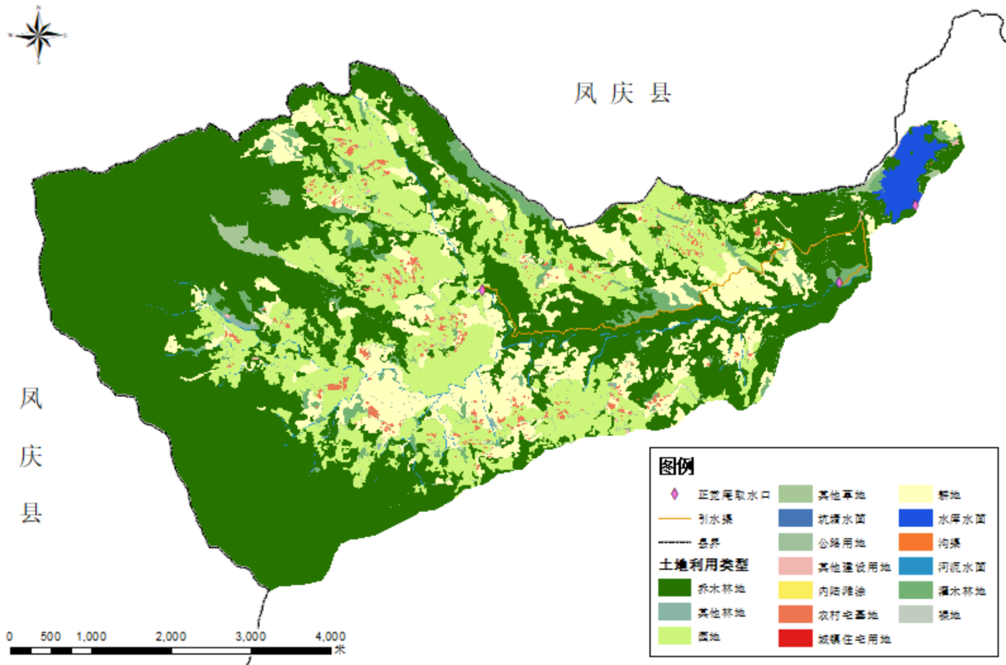

**图3.3.1-1 正觉庵水库流域土地利用类型**

**3.4 饮用水水源水功能区划、重要生态功能区划等**

正觉庵水库饮用水水源地在《云南省水功能区划登记表—云南省水功能区划（2014年修订）》，未确定其水环境功能。

根据《云南省生态功能区划研究》正觉庵水库位于Ⅱ2临沧山原季风常绿阔叶林生态亚区-Ⅱ2-2南汀河中山峡谷林业与水土保持生态功能区。

**3.5 饮用水水源地基础状况**

（1）水库概况

水库位于云县爱华镇正觉庵村，位于爱华镇西北边，为中型蓄水水利工。坝址地理位置为东经100°05′18″，北纬24°27′03″。径流面积42.14 km2，其中库区径流面积1.54km2，水库引水沟取水口以上汇水面积40.6km2，流域内干流长度12.3km，最大引水流量5m3/s。

正觉庵水库建筑物等级为三等工程，设计防洪标准为50年一遇，设计蓄水位1268.8米，蓄水量1103万立方米，校核洪水1000年一遇，水位1268.95米，防洪库容8万立方米，输水隧洞最大泄洪流量27立方米每秒，地震烈度按7度八级设防。

水库主要枢纽工程包括主坝、副坝（三座）、输水调洪隧道及渠道工程。挡水建筑物4座，总长937.6米；其中主坝为粘土心墙渣坝，坝高63.5米，坝顶长204米，顶宽8米,坝顶高程为1270米；副坝Ⅰ为均质土坝，坝高32.5米，坝顶长222.05米，顶宽8米，坝顶高程1270米；副坝Ⅱ为均质土坝，坝高30米，坝顶长466.55米，坝顶宽8米，坝顶高程1270米；副坝Ⅲ为浆砌石坝，坝高6.5米，坝顶长45米，坝顶宽2米，坝顶高程1270米。

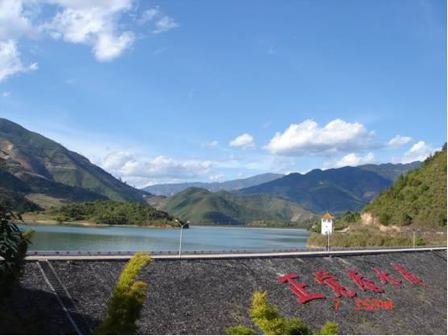

图3.5-1 正觉庵水库

（2）供水情况

正觉庵水库向云县城居民及附近村庄人民群众约10万人的原水供水和0.93万亩农田供水、云县啤酒企业集团供水，留足生态用水后，剩余水量向广佛寺电站供水。近5年供水量情况如下表：

表3.5-1 正觉庵供水情况 单位：万m3

| v | 总供水量 | 其 中 | | | |
| --- | --- | --- | --- | --- | --- |
| 广佛寺电站 | 农业灌溉 | 县城人饮 | 啤酒厂 |
| 2017年 | 3510 | 1878 | 1227 | 364 | 41 |
| 2018年 | 3640 | 1159 | 2070 | 370 | 41 |
| 2019年 | 2770 | 597 | 1738 | 383 | 52 |
| 2020年 | 3472 | 999 | 2044 | 384 | 45 |
| 2021年 | 2732 | 418 | 1888 | 385 | 41 |

（3）管理情况

云县正觉庵水库管理局自1997年12月水库建成交付使用，水库安全保卫实行24小时值班制度。于2020年与县公安局云县爱华公安分局共同设立了云县正觉庵水库治安执勤点，实行治安联合执法。目前一级保护区为封闭管理。

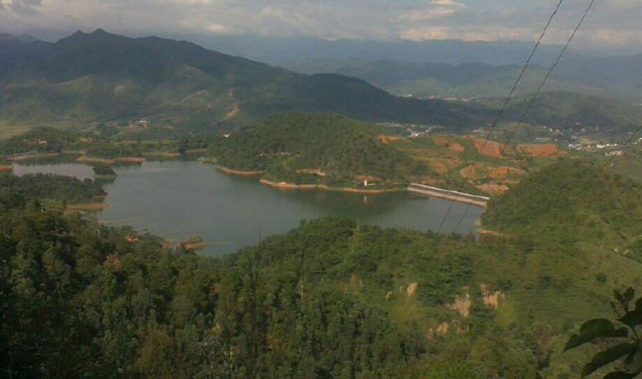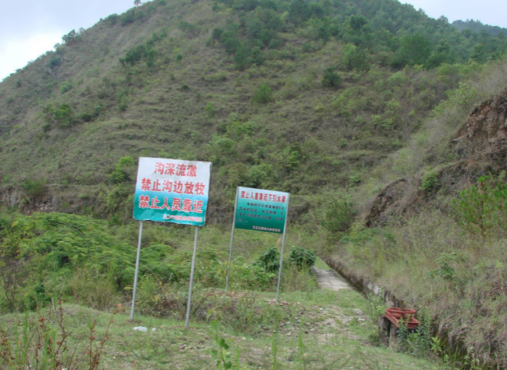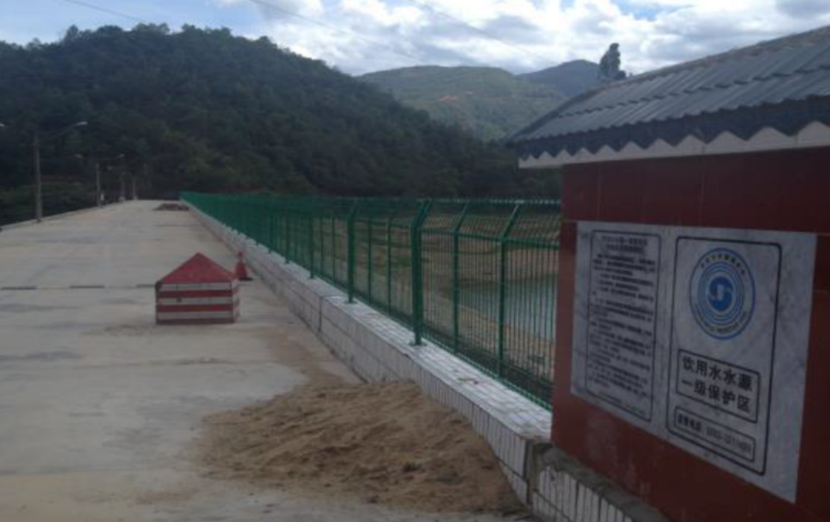

图3.5-2 正觉庵水库保护区措施

在水库库区制作和更新水源地标志牌、安全警示宣传牌143余块，制作安装水源地保护界桩200根，每年向周边村寨、学校印发水库安全告知书2000余份。正觉庵水库饮用水水源地一级保护区，采取生物措施和工程措施并举，首先种植刺篱笆，其次建设安全防护隔离栏4540米。按照规范规程要求，不断完善《水库调度规程》及相关日常巡查记录，并进一步加强工作人员业务操守培训，严肃工作纪律，进一步做好日常水库巡查工作，规范好巡查记录登记。实行24小时轮值制度，对水库一级保护区实行不间断巡查，对二级保护区实行定期巡查，及时发现处理各种水事违法行为。目前在库区安装完成了10个监控探头，实时监控。

（4）输水渠情况

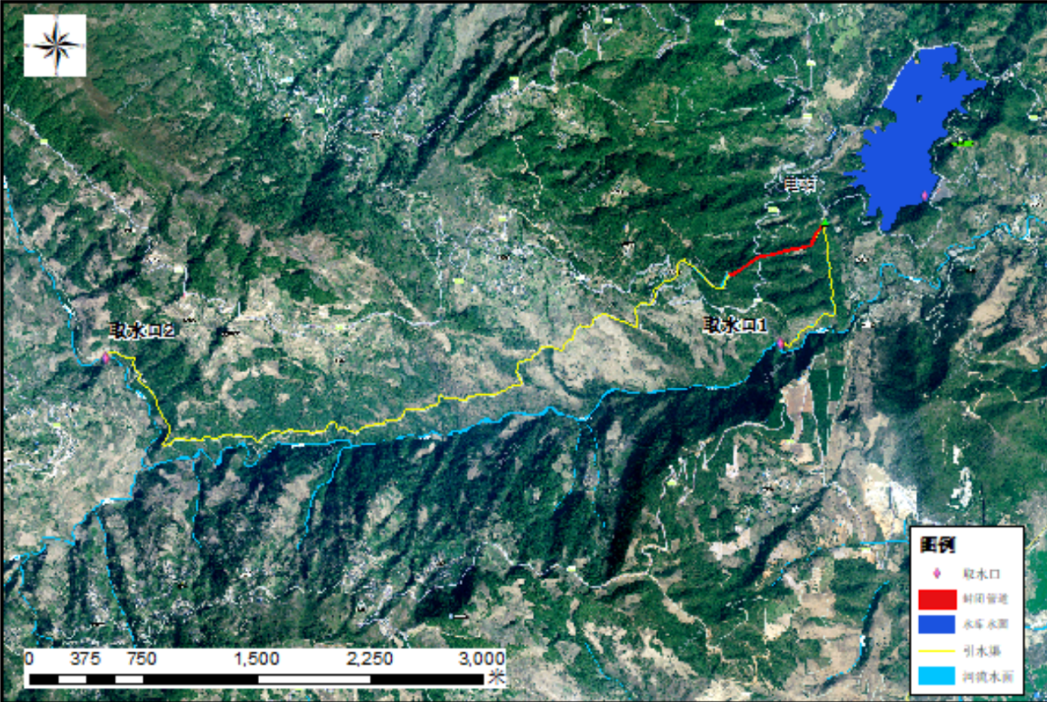供水途径（管网或其他）：采用明渠和暗管复合输水。正觉庵水库来水输水管道见下图，分别从南箐河及其支流取水，输水渠取水口坐标分别为：E100°04′48.88″，N24°26′31.47″；E100°02′15.17″，N24°26′14.10″，输至库区西侧电站发电后进入水库，输水水渠走向见下图，两条输水渠道合计最大引水流量5m3/s。

图3.5-3 正觉庵水库输水渠

**3.6 饮用水水源地的水质状况调查**

根据《饮用水水源保护区划分技术规范》(HJ/T338-2007)地表水饮用水源保护区水质要求，一级保护区水域范围的水环境执行《地表水环境质量标准》（GB3838-2002）Ⅱ类标准，二级保护区水域范围的水环境执行《地表水环境质量标准》（GB3838-2002）Ⅲ类标准。本次按照Ⅱ类标准进行单因子评价。将某种污染物实测浓度与该种污染物的评价标准进行比较以确定水质类别，将每个水质监测参数与《地表水环境质量标准》（GB3838-2002）进行比较，确定水质类别，最后选择最差级别作为该区域的水质状况类别。

2020-2022年期间，正觉庵水库每年监测4次，分别为1月份、4月份、7月份、10月份，监测指标按照《地表水环境质量标准》（GB3838-2002）要求执行。监测结果显示：正觉庵水库水质1月份、4月份、10月份满足《地表水环境质量标准》（GB3838-2002）Ⅱ类标准，达到地表水功能区划要求。2020-2021年每年7月份水质满足《地表水环境质量标准》（GB3838-2002）Ⅲ类标准。见表3.6-1。2022年正觉庵水库全年水环境质量为Ⅱ类标准，富营养化评价为中营养，同时也对正觉庵水库引水渠进行了一次监测，2022年正觉庵水库引水渠水环境质量为Ⅱ类标准，监测指标与评价结果见表3.6-2。

**表3.6-1 2020-2022年水质变化示意表**

| 时间 | 高锰酸盐指数  (mg/L) | 化学需氧量(mg/L) | 五日生化需氧量(mg/L) | 氨氮(mg/L) | 总磷(mg/L) | 水质类别 | 功能区类别 |
| --- | --- | --- | --- | --- | --- | --- | --- |
| 2020年1月 | 1.2 | 2 | 1.1 | 0.03 | 0.02 | Ⅱ类 | Ⅱ类 |
| 2020年4月 | 2.7 | 8 | 2 | 0.04 | 0.02 | Ⅱ类 | Ⅱ类 |
| 2020年7月 | 2.3 | 8 | 1.7 | 0.04 | 0.03 | Ⅲ类 | Ⅱ类 |
| 2020年10月 | 1.9 | 6 | 1 | 0.04 | 0.02 | Ⅱ类 | Ⅱ类 |
| 2021年1月 | 1.7 | 2 | 0.25 | 0.06 | 0.01 | Ⅰ类 | Ⅱ类 |
| 2021年4月 | 1.8 | 7 | 1.5 | 0.015 | 0.02 | Ⅱ类 | Ⅱ类 |
| 2021年7月 | 2.6 | 9 | 0.5 | 0.03 | 0.05 | Ⅲ类 | Ⅱ类 |
| 2021年10月 | 1.8 | 6 | 1.3 | 0.015 | 0.02 | Ⅱ类 | Ⅱ类 |
| 2022年1月 | 1.6 | 4 | 1.5 | 0.04 | 0.01 | Ⅰ类 | Ⅱ类 |
| 2022年4月 | 1.7 | 8 | 0.9 | 0.04 | 0.02 | Ⅱ类 | Ⅱ类 |
| 2022年7月 | 2.1 | 6 | 0.25 | 0.015 | 0.03 | Ⅲ类 | Ⅱ类 |

**表3.6-2正觉庵水库及引水渠2022年水环境质量监测结果**

| 评价科目 | 平均值 | 实测类别 | 平均值 | 实测类别 |
| --- | --- | --- | --- | --- |
| 正觉庵水库（湖库） | | 正觉庵水库引水渠（河流） | |
| 浑浊度 | 3.40 | 达标 | 7.9 | 达标 |
| 水温 | 20.03 | / | 18.0 | / |
| pH值 | 7.8 | Ⅰ类 | 7.63 | Ⅰ类 |
| 溶解氧 | 8.4 | Ⅰ类 | 7.84 | Ⅰ类 |
| 高锰酸盐指数 | 1.8 | Ⅰ类 | 2.1 | Ⅱ类 |
| 化学需氧量 | 6.0 | Ⅰ类 | 6 | Ⅰ类 |
| 五日生化需氧量 | 0.9 | Ⅰ类 | 0.25 | Ⅰ类 |
| 氨氮 | 0.03 | Ⅰ类 | 0.015 | Ⅰ类 |
| 总磷 | 0.020 | Ⅱ类 | 0.02 | Ⅰ类 |
| 总氮 | 0.66 | Ⅲ类 | 0.78 | Ⅲ类 |
| 铜 | 0.0007 | Ⅰ类 | 0.00034 | Ⅰ类 |
| 锌 | 0.01 | Ⅰ类 | 0.010 | Ⅰ类 |
| 氟化物 | 0.09 | Ⅰ类 | 0.067 | Ⅰ类 |
| 硒 | 0.0002 | Ⅰ类 | 0.0002 | Ⅰ类 |
| 砷 | 0.003 | Ⅰ类 | 0.0038 | Ⅰ类 |
| 汞 | 0.00002 | Ⅰ类 | 0.00002 | Ⅰ类 |
| 镉 | 0.00002 | Ⅰ类 | 0.000025 | Ⅰ类 |
| 六价铬 | 0.002 | Ⅰ类 | 0.002 | Ⅰ类 |
| 铅 | 0.00004 | Ⅰ类 | 0.000045 | Ⅰ类 |
| 氰化物 | 0.0005 | Ⅰ类 | 0.0005 | Ⅰ类 |
| 挥发酚 | 0.0002 | Ⅰ类 | 0.00015 | Ⅰ类 |
| 石油类 | 0.005 | Ⅰ类 | 0.005 | Ⅰ类 |
| 阴离子表面活性剂 | 0.02 | Ⅰ类 | 0.025 | Ⅰ类 |
| 硫化物 | 0.004 | Ⅰ类 | 0.005 | Ⅰ类 |
| 粪大肠菌群 | 782 | Ⅱ类 | 110 | Ⅰ类 |
| 硫酸盐 | 1.303 | 达标 | 1.09 | 达标 |
| 氯化物 | 1.0540 | 达标 | 0.849 | 达标 |
| 硝酸盐 | 0.3870 | 达标 | 0.648 | 达标 |
| 铁 | 0.03657 | 达标 | 0.0139 | 达标 |
| 锰 | 0.005243 | 达标 | 0.00299 | 达标 |
| 三氯甲烷 | 0.00020 | 达标 | 0.0002 | 达标 |
| 四氯化碳 | 0.00020 | 达标 | 0.0002 | 达标 |
| 三氯乙烯 | 0.00020 | 达标 | 0.0002 | 达标 |
| 四氯乙烯 | 0.00010 | 达标 | 0.0001 | 达标 |
| 苯乙烯 | 0.00010 | 达标 | 0.0001 | 达标 |
| 甲醛 | 0.025 | 达标 | 0.025 | 达标 |
| 苯 | 0.00020 | 达标 | 0.0002 | 达标 |
| 甲苯 | 0.00015 | 达标 | 0.00015 | 达标 |
| 乙苯 | 0.00015 | 达标 | 0.00015 | 达标 |
| 二甲苯① | 0.00025 | 达标 | 0.00025 | 达标 |
| 异丙苯 | 0.00015 | 达标 | 0.00015 | 达标 |
| 氯苯 | 0.00010 | 达标 | 0.0001 | 达标 |
| 1,2-二氯苯 | 0.00020 | 达标 | 0.0002 | 达标 |
| 1,4-二氯苯 | 0.00020 | 达标 | 0.0002 | 达标 |
| 三氯苯② | 0.0000150 | 达标 | 0.000015 | 达标 |
| 硝基苯 | 0.000020 | 达标 | 0.00002 | 达标 |
| 二硝基苯④ | 0.000025 | 达标 | 0.000025 | 达标 |
| 硝基氯苯⑤ | 0.000020 | 达标 | 0.00002 | 达标 |
| 邻苯二甲酸二丁酯 | 0.00005 | 达标 | 0.00005 | 达标 |
| 邻苯二甲酸二（2-乙基己基）酯 | 0.00005 | 达标 | 0.00005 | 达标 |
| 滴滴涕 | 0.0000250 | 达标 | 0.000025 | 达标 |
| 林丹 | 0.0000050 | 达标 | 0.000005 | 达标 |
| 阿特拉津 | 0.0000040 | 达标 | 0.000004 | 达标 |
| 苯并(a)芘 | 0.0000010 | 达标 | 0.000001 | 达标 |
| 钼 | 0.0040 | 达标 | 0.004 | 达标 |
| 钴 | 0.00125 | 达标 | 0.00125 | 达标 |
| 铍 | 0.00010 | 达标 | 0.0001 | 达标 |
| 硼 | 0.005 | 达标 | 0.005 | 达标 |
| 锑 | 0.00010 | 达标 | 0.0001 | 达标 |
| 镍 | 0.0030 | 达标 | 0.003 | 达标 |
| 钡 | 0.0067 | 达标 | 0.006 | 达标 |
| 钒 | 0.0025 | 达标 | 0.0025 | 达标 |
| 铊 | 0.000010 | 达标 | 0.00001 | 达标 |
| 透明度 | 170 | 达标 | -1 | / |
| 叶绿素a | 0.004 | 达标 | -1 | / |
| 溶解氧饱和度 | 107.37 | 达标 | 97.7 | 达标 |
| 水源地水质类别 | Ⅱ类 |  | Ⅱ类 |  |
| 功能区类别 | Ⅱ类 |  | Ⅱ类 |  |
| 营养状态指数 | 35.6 |  |  |  |
| 营养状态分级 | 中营养 |  |  |  |

**3.7 饮用水水源地周边及上游污染源调查**

正觉庵水库饮用水源地径流内无集中式生活污水处理厂、生活污水排放口，因此不存在居民生活污水集中点排污口；径流区内均无规模化畜禽养殖场；径流区无工业污染源和矿产资源开采项目。故径流区污染源调查分析不做点源污染源调查分析，仅对径流区饮用水源地面源污染源进行调查分析。

本项目对水源地径流区面源污染的调查主要为农村面源，调查范围涉及农村生活源污染物排放、农村畜禽粪便污染物排放、农田径流污染物排放三个方面。农村生活源参考《第一次全国污染源普查城镇生活源产排污系数手册》及《滇池流域农村生活污水产排污系数研究》等成果，结合地方现场调研实际情况，根据系数法结合径流区农村人口计算（系数见表3.7-1和表3.7-2）。畜禽散养禽畜排污系数参照《第一次全国污染源普查 畜禽养殖业源产排污系数手册》中西南区畜禽养殖产物系数并结合地方实际计算，系数见表3.7-3（牛、养等畜禽折算为标准猪）。农田流失根据第一次污染源普查系数，结合实地调研化肥施用量和耕地面积计算，系数见表3.7-4。根据地形坡度、污染源距汇流河口的距离及地表覆盖情况等参数确定污染物入河系数，折算进入河流的污染物负荷量（系数表见3.7-5）。

**表3.7-1 农村人均生活污水排污系数**

|  |  |  |  |  |  |
| --- | --- | --- | --- | --- | --- |
| **指标** | **污水量（L/p.d）** | **COD（g/p.d）** | **NH3-N（g/p.d）** | **TN**  **（g/p.d）** | **TP**  **（g/p.d）** |
| 排放系数 | 60 | 13.2 | 0.5 | 1.15 | 0.15 |

**表3.7-2 农村人均生活垃圾排系数**

|  |  |  |  |  |  |
| --- | --- | --- | --- | --- | --- |
| **指标** | **生活垃圾（kg/p.d）** | **COD（g/p.d）** | **NH3-N（g/p.d）** | **TN**  **（g/p.d）** | **TP**  **（g/p.d）** |
| 排放量 | 0.51 | 31.5 | 1.053 | 1.6 | 0.63 |

**表3.7-3 农村散养猪污染物排放系数**

|  |  |  |  |  |  |  |
| --- | --- | --- | --- | --- | --- | --- |
| 指标 | 粪  （kg/p.d） | 尿  （kg/p.d） | COD（g/p.d） | NH3-N（g/p.d） | TN  （g/p.d） | TP  （g/p.d） |
| 排放量 | 1.2 | 1.98 | 80.22 | 6.49 | 13.61 | 5.07 |

**表3.7-4 农田流失污染物排放系数**

|  |  |  |  |  |
| --- | --- | --- | --- | --- |
| 指标 | COD（kg/(亩.年） | NH3-N（kg/(亩.年） | TN  （kg/(亩.年） | TP  （kg/(亩.年） |
| 排放量 | 0.76 | 0.14 | 0.5 | 0.08 |

**表3.7-5 距河道不同距离入河系数表**

|  |  |  |  |  |  |  |  |  |
| --- | --- | --- | --- | --- | --- | --- | --- | --- |
| **距离（千米）** | **0-1** | **1-2** | **2-3** | **3-4** | **4-6** | **6-8** | **8-10** | **10-15** |
| 入河系数 | 0.36 | 0.32 | 0.28 | 0.24 | 0.20 | 0.16 | 0.12 | 0.08 |

备注：上表中，距排口的距离为0-15千米时，入河系数从0.36开始按每千米0.04递减，最小系数取0.08。

正觉庵水库在库区范围内没有村庄、耕地，没有与供水设施和保护水源无关的建设项目、没有从事网箱养殖、游泳、垂钓及其他可能污染饮用水水体的活动，植被覆盖率达95%，无入河排污口，无排放污染物的建设项目，无固体废物贮存、堆放场所等。南箐河经引水渠引蓄，汇水区内有黄竹林箐、河中村11个村民小组(大羊厩组、鱼塘组、新河组、上寨组、中寨组、仓房组、荒田组、大平掌组、安乐组、中言组、李家组)和安河村2个村民小组(三岔河组、草皮山组)共643户2438人，共有大牲畜牛存栏 1366 头，猪存栏3772头，羊2026只，鸡16420只，2020年出栏牛190头，猪出栏 4969头，羊出栏1214只，鸡出栏5810只；安河村涉及2个村民小组，84户297人，耕地270亩，茶叶280亩，草皮山组47户176人。因此，正觉庵水库集雨区范围内存在少量的农业面源污染。农村人口、畜禽等相关数据均来自于乡镇的农村统计报表。测算结果表明，污染物COD、氨氮、总氮、总磷入库量分别为43.91、0.53、3.14、0.44吨/年。

**3.8 饮用水水源地水环境风险分析**

风险源是指可能向饮用水水源地释放有毒有害物质造成饮用水水源水质恶化的污染源，包括但不限于工矿企业事业单位及运输，石化化工产品的管线，规模化畜禽养殖等点源；运输危险化学品，危险废物及其他影响饮用水源安全物质的车辆、船舶等流动源。有可能对水源地水质造成影响的无固定排放的分散式畜禽养殖和水产养殖污水等非点源。

本次饮用水水源保护区划定的正觉庵水库水源地保护区中，径流区范围内均不涉及点源污染，主要存在环境风险为农村道路穿过保护区的流动源风险；径流区内有村庄、农田、分散式畜禽养殖等非点源风险。

按照《集中式饮用水水源环境保护指南（试行）》要求，采用风险值定性评价方法评价水库饮用水水源地的环境风险。根据风险源所在保护区的影响程度和影响范围，按照固定源、流动源和非点源分别对水源存在的风险进行源项分析及评价。计算方法如下:

固定源：Rp= P1+P2+P3

流动源：Rf= F1+F2+F3

非点源：Ry= Y1+Y2+Y3

式中: P、F、Y 分别为固定源、流动源、非点源的评分值。

一般来说，当Rp ( 或Rf、Ry) ≤3 时，作为可接受程度的背景值; 当3 ＜ Rp ( 或Rf、Ry)≤7 时，应采取风险防范措施；当7 ＜ Rp ( 或Rf、Ry) ≤9 时，应采取风险预警措施；当Rp ( 或Rf、Ry) ＞ 9 时，应采取风险应急措施。

固定源、流动源、非点源的评价指标及评分值见表3.8-1、表3.8-2、表3.8-3。

表3.8-1 固定源评价指标及评分值（Rp）

| 风险源 | 一级保护区 | | 二级保护区 | | 准保护区 | |
| --- | --- | --- | --- | --- | --- | --- |
| 指标值 | 评分值（P1） | 指标值 | 评分值（P2） | 指标值 | 评分值（P3） |
| 石油化工行业（个） | 无 | 0 | 无 | 0 | 无 | 0 |
| 存在 | 10 | 1 | 5 | 1 | 4 |
|  |  | 2~4 | 7 | 2~4 | 6 |
|  |  | ＞4 | 10 | 5~10 | 8 |
|  |  |  |  | ＞10 | 10 |
| 垃圾填埋场（处） | 无 | 0 | 无 | 0 | 无 | 0 |
| 存在 | 10 | 1 | 6 | 1 | 4 |
|  |  | 2 | 8 | 2 | 6 |
|  |  | ＞2 | 10 | 3 | 8 |
|  |  |  |  | ＞3 | 10 |
| 危险废弃物填埋场（处） | 无 | 0 | 无 | 0 | 无 | 0 |
| 存在 | 10 | 1 | 8 | 1 | 6 |
|  |  | ＞1 | 10 | 2 | 8 |
|  |  |  |  | ＞2 | 10 |
| 尾矿库（座） | 无 | 0 | 无 | 0 | 无 | 0 |
| 存在 | 10 | 1 | 5 | 1 | 3 |
|  |  | 2 | 7 | 2 | 5 |
|  |  | 3~4 | 8 | 3~4 | 6 |
|  |  | ＞5 | 10 | 5~6 | 8 |
|  |  |  |  | ＞6 | 10 |
| 加油站（座） | 无 | 0 | 无 | 0 | 无 | 0 |
| 存在 | 10 | 1~2 | 2 | 1~3 | 2 |
|  |  | 3~5 | 4 | 4~6 | 4 |
|  |  | 6~8 | 8 | 7~10 | 8 |
|  |  | ＞8 | 10 | ＞10 | 10 |
| 油品储罐（座） | 无 | 0 | 无 | 0 | 无 | 0 |
| 存在 | 10 | 1 | 2 | 1 | 2 |
|  |  | 2~3 | 4 | 2~3 | 3 |
|  |  | 4~5 | 6 | 4~5 | 5 |
|  |  | ＞5 | 10 | 6~7 | 8 |
|  |  |  |  | ＞8 | 10 |
| 码头吞吐量（万吨/年） | 无 | 0 | 无 | 0 | 无 | 0 |
| 存在 | 10 | ＜0.1 | 1 | ＜0.1 | 1 |
|  |  | ＞0.1，＜1 | 2 | ＞0.1，＜1 | 2 |
|  |  | 1~5 | 4 | 1~5 | 3 |
|  |  | 5~10 | 6 | 5~10 | 5 |
|  |  | 10~50 | 8 | 10~50 | 7 |
|  |  | ＞50 | 10 | ＞50 | 8 |
| 污/废水处理设施（万吨/日） | 无 | 0 | 无 | 0 | 无 | 0 |
| 存在 | 10 | ＜1 | 1 | ＜1 | 1 |
|  |  | 1~2 | 3 | 1~2 | 2 |
|  |  | 3~5 | 4 | 3~5 | 3 |
|  |  | 6~8 | 6 | 6~10 | 5 |
|  |  | 9~10 | 8 | 10~20 | 7 |
|  |  | ＞10 | 10 | 20~30 | 9 |
|  |  |  |  | ＞30 | 10 |

表3.8-2 流动源评价指标及评分值（Rf）

| 风险源 | 一级保护区 | | 二级保护区 | | 准保护区 | |
| --- | --- | --- | --- | --- | --- | --- |
| 指标值 | 评分值（F1） | 指标值 | 评分值（F2） | 指标值 | 评分值（F3） |
| 陆运 | 无 | 0 | 无 | 0 | 无 | 0 |
| 危险品运输或L＞2 rd | 10 | 有路仅可行走 | 1 | L<2rd | 3 |
| L＜2 rd | 9 | 有路但不能通行机动车 | 2 | 有危险品运输且  rd<L<2rd | 6 |
|  |  | 有机动车通行 | 3 | 有危险品运输且  L>2rd | 8 |
|  |  | 有运输路线且长度较短 | 4 |  |  |
|  |  | L＜rd | 5 |  |  |
|  |  | rd＜L＜2 rd；或有小型桥梁 | 6 |  |  |
|  |  | L＞2 rd | 7 |  |  |
|  |  | 有危险品运输; 或有单车道跨线桥 | 8 |  |  |
|  |  | 有危险品运输且L>2rd | 10 |  |  |
| 船舶 | 无 | 0 | 无 | 0 | 无 | 0 |
| 存在 | 10 | 航线L<rd | 6 | 航线L<rd | 3 |
|  |  | 航线rd<L<2rd | 8 | 航线rd<L<2rd | 5 |
|  |  | 航线L>2rd | 10 | 航线L>2rd | 7 |

注：*L*为公路、铁路或航线的长度，*rd*为风险源所在保护区范围内的当量半径*。*

**表3.8-3 非点源评价指标及评分值（Ry）**

| 风险源 | 一级保护区 | | 二级保护区 | | 准保护区 | |
| --- | --- | --- | --- | --- | --- | --- |
| 指标值 | 评分值（Y1） | 指标值 | 评分值（Y2） | 指标值 | 评分值（Y3） |
| 耕地面积所占比例 | 无 | 0 | 无 | 0 | 无 | 0 |
| 存在 | 10 | <5% | 2 | <20% | 1 |
|  |  | 5%~10% | 3 | 20%~30% | 2 |
|  |  | 10%~20% | 4 | 30%~40% | 3 |
|  |  | 20%~30% | 5 | 40%~50% | 4 |
|  |  | 30%~40% | 6 | 60%~70% | 5 |
|  |  | 50%~60% | 7 | 70%~80% | 6 |
|  |  | 60%~70% | 8 | >80% | 7 |
|  |  | 70%~80% | 9 |  |  |
|  |  | >80% | 10 |  |  |
| 生态缓冲带 | 无 | 0 | 无 | 0 | 无 | 0 |
| 宽度＞50m | 0 | 宽度＞40m | 0 | 宽度＞30m | 0 |
| 宽度≤50m | 2 | 宽度≤40m | 2 | 宽度≤30m | 2 |

正觉庵水库径流区不存在固定源，故不进行评价。饮用水源地流动源和非点源水环境风险评价结果见表3.8-7。正觉庵水库径流区村庄、农田较少，人口密度较低，且大部分分布在准保护区，径流区内土地利用类型以林地为主，植被覆盖较好。根据风险评价结果Rp值为9，其Rp ( 或Rf、Ry)值 7 ＜ Rp ( 或Rf、Ry)≤9 ，应采取风险预警措施，对保护区内流动源和农业面源需采取相应的预警措施，在设立标识牌、控制农药化肥施用等基础上做好风险应急预案。

**表3.8-7 水源地水环境风险评价结果表**

|  |  |  |  |  |  |  |  |
| --- | --- | --- | --- | --- | --- | --- | --- |
| **风险源** | **一级保护区** | | **二级保护区** | | **准保护区** | | **合计分** |
| **指标值** | **评分值** | **指标值** | **评分值** | **指标值** | **评分值** |
| 陆运 | 无 | 0 | 有机动车通行 | 3 | L<2rd | 3 | 6 |
| 耕地面积所占比例 | 无 | 0 | <5% | 2 | <20% | 1 | 3 |

**3.9社会稳定风险评估**

**3.9.1 风险评估事项和过程**

**1. 评估事项**

为了保障人民群众饮用水安全，保护集中式饮用水源地，云南省、临沧市积极贯彻落实党中央、国务院关于饮用水水源地保护工作的任务部署，对云县正觉庵水库饮用水水源地保护区进行了划定工作。

本次《云县正觉庵水库饮用水水源地保护区划定方案》（简称《划定方案》）将正觉庵水库饮用水水源保护区范围面积42.976 km 2，其中一级保护区面积1.053 km 2，二级保护区面积41.923 km 2。《划定方案》中规范化建设项目共设置了保护区规范化建设、污染控制、管理能力建设等三大类，共8个项目，总投资约430万元。

为确保《划定方案》的到有效实施，现对《云县正觉庵水库饮用水水源地保护区划定方案》开展社会稳定风险评估。

**2. 评估依据**

（1）《中华人民共和国环境保护法》（2015.1）

（2）《中华人民共和国水法》（2016.07）

（3）《中华人民共和国水污染防治法》（2018.01）

（4）《饮用水水源保护区划分技术规范》（HJ338-2018）

（5）《中共中央办公厅、国务院办公厅转发<中央政法委员会、中央维护稳定工作领导小组关于深入推进社会矛盾化解、公共管理创新、公正廉洁执法的意见>的通知》(中办发〔2009〕46号)；

（6）《云南省人民政府关于修改＜云南省重大行政决策程序规定＞的决定》(云南省人民政府令第217号)；

（7）《云南省发展和改革委员会重大固定资产投资项目社会稳定风险评估办法》(云发改投资〔2013〕1545号)；

（8）《国家发展改革委关于印发国家发展改革委重大固定资产投资项目社会稳定风险评估暂行办法的通知》（发改投资〔2012〕2492号）；

（9）《国家发展改革委办公厅关于印发重大固定资产投资项目社会稳定风险分析篇章和评估报告编制大纲（试行）的通知》（发改办投资〔2013〕428号）；

（10）其他有关政策文件。

**3. 评估过程和方法**

本次社会稳定风险分析主要分为现场调研、公众参与、问卷分析、编制报告等主要步骤。

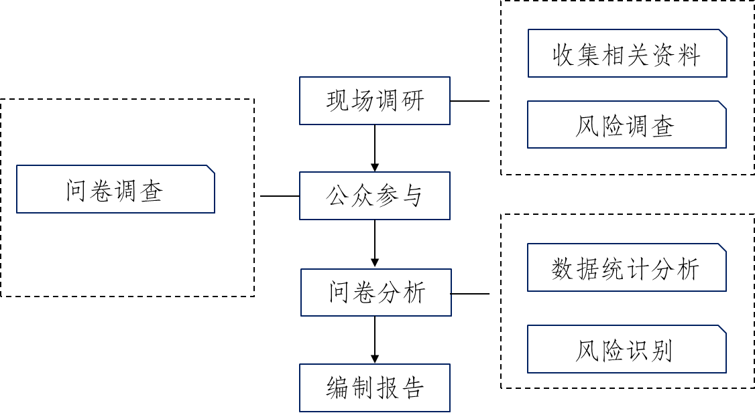

图3.9-1 评估过程及主要流程

**3.9.2各方意见及其采纳情况**

为确保饮用水源水源保护区划定工作的公正、公开、透明，对涉及饮用水源地的当地居民、政府职能部门、企业等利益相关者进行了问卷调研，共发放云县饮用水水源保护区划定方案公众参与调查表问卷385份，其中个人问卷373份，相关职能部门问卷12份。回收问卷385份，问卷回收率达100%。

通过汇总分析，调查问卷统计情况如下：

表3.9-1 个人问卷统计分析

| 序号 | 问题 | 选项 | 票数 |
| --- | --- | --- | --- |
| 1 | 您是否已了解临沧市云县正觉庵水库饮用水水源保护区划定的基本情况？ | 已了解 | 357 |
| 不了解 | 16 |
| 2 | 您是否同意本次饮用水源地保护区划分范围？ | 同意 | 373 |
| 不太同意 | 0 |
| 不同意 | 0 |
| 3 | 您对目前生活用水水质状况是否满意? | 满意 | 373 |
| 一般 | 0 |
| 不满意 | 0 |
| 4 | 您认为水源保护区划分是否有利于当地水源保护和本地区的经济发展? | 有利 | 360 |
| 不利 | 0 |
| 不知道 | 13 |
| 5 | 您认为水源保护区划分是否会引起不稳定因素? | 会 | 126 |
| 不会 | 233 |
| 不清楚 | 14 |
| 6 | 您认为是否有必要划定和实施该项目? | 有必要 | 373 |
| 不必要 | 0 |
| 7 | 您认为本次区划后对饮用水安全有改善吗？ | 有 | 368 |
| 一般 | 5 |
| 没有 | 0 |
| 8 | 您对本区划及项目实施的态度? | 非常支持 | 303 |
| 一般支持 | 70 |
| 不支持 | 0 |
| 9 | 您对本次水源地保护区划其他方面的意见和建议？  无 | | |

表3.9-2 相关单位问卷统计分析

| 序号 | 问题 | 选项 | 票数 |
| --- | --- | --- | --- |
| 1 | 贵单位对临沧市云县正觉庵水库饮用水水源保护区划定的了解和关注如何？ | 已了解 | 12 |
| 不了解 | 0 |
| 2 | 贵单位是否同意饮用水源地保护区划分范围 | 同意 | 12 |
| 不同意 | 0 |
| 3 | 对于本水源的划定，贵单位最担心哪些方面会受到影响? | 影响生产生活 | 2 |
| 饮用水安全系数增加，生活幸福指数增加 | 5 |
| 饮用水安全系数降低，生活幸福指数降低 | 2 |
| 无影响 | 3 |
| 4 | 贵单位认为水源保护区划分是否有利于当地水源保护和本地区的经济发展? | 有利 | 12 |
| 不利 | 0 |
| 不知道 | 0 |
| 5 | 贵单位认为水源保护区划分是否会引起不稳定因素? | 会 | 3 |
| 不会 | 8 |
| 不清楚 | 1 |
| 6 | 贵单位认为是否有必要划定和实施该项目? | 有必要 | 12 |
| 不必要 | 0 |
| 7 | 贵单位对本区划及项目实施的态度? | 非常支持 | 9 |
| 一般支持 | 3 |
| 不支持 | 0 |
| 8 | 贵单位认为加强饮用水水源地保护区需要采取哪些措施  无 | | |
| 9 | 贵单位对本次水源地保护区划其他方面的意见和建议？  无 | | |

根据云县饮用水水源保护区划定方案公众参与调查表个人问卷情况分析，大部分群众对水源地划定有关工作有所了解，大部分认为水源地划定有利于当地经济社会发展，且有利于保障饮用水水源安全。

根据云县饮用水水源保护区划定方案公众参与调查表部门问卷情况分析，相关职能部门工作人员对水源地划定有关工作比较了解，都认为水源地划定有利于当地经济社会发展，且有利于保障饮用水水源安全。

**3.9.3 风险分析与识别**

**1. 合法性风险分析与识别**

**（1）法律、法规等合法性风险识别与分析**

《中华人民共和国水法》（简称《水法》）第三十三条中提出国家建立饮用水水源保护区制度。省、自治区、直辖市人民政府应当划定饮用水水源保护区，并采取措施，防止水源枯竭和水体污染，保证城乡居民饮用水安全。《划定方案》符合《水法》中划定饮用水水源保护区的要求，是落实国家建立饮用水源保护区制度的重要前提，也是符合《水法》中合理开发、利用、节约和保护水资源等重要目标。

《中华人民共和国水污染防治法》（简称《水污染防治法》）第六十三条明确提出国家建立饮用水水源保护区制度。饮用水水源保护区分为一级保护区和二级保护区；必要时，可以在饮用水水源保护区外围划定一定的区域作为准保护区。《划定方案》是贯彻其“保护和改善环境，防治水污染，保护水生态，保障饮用水安全，维护公众健康，推进生态文明建设，促进经济社会可持续发展”的重要举措，也是符合饮用水源保护区分为一级保护区和二级保护区的划分要求。

因此，本次《划定方案》符合《中华人民共和国水法》、《中华人民共和国水污染防治法》的法定要求，总体符合相关法律法规要求。因《划定方案》本身来源于《中华人民共和国水法》、《中华人民共和国水污染防治法》相关法定条文，可排除因不符合法律法规要求而不能执行或实施的风险因素。“法律、法规等合法性风险”因素所产生的社会稳定风险较低，从而该因素不是《划定方案》实施的主要风险。

**（2）技术规范性风险分析与识别**

《划定方案》严格执行《饮用水水源保护区划分技术规范》（HJ338-2018）（简称《技术规范》）相关要求，正觉庵水库属于中型水库，其划定严格按照第5节水库型饮用水水源保护区的划分技术要求。

一级保护区：水域：库区多年平均水位高程以下的全部水域，南箐河及其一级支流的取水口上游1000米、下游100米范围内的河道水域。面积为0.501 km2。陆域：库区水域外200米范围，但不超过流域分水岭，部分边界按道路进行调整，南箐河及其一级支流一级保护区水域边界距离50米的陆地。面积为0.552 km2。

二级保护区：水域：一级保护区边界外的水域范围，南箐河取水口及上游等支流。面积为0.044 km2。陆域：一级保护区陆域外的上游整个流域，面积为41.879km 2。

本次《划定方案》符合《饮用水水源保护区划分技术规范》（HJ338-2018）相关技术要求，可排除因不符合技术规范要求而不能执行或实施的风险因素。“技术规范性风险”因素所产生的社会稳定风险较低，从而该因素不是《划定方案》实施的主要风险。

**（3）相关政策、规划等文件符合性风险分析与识别**

《中共云南省委云南省人民政府关于全面加强生态环境保护坚决打好污染防治攻坚战的实施意见》（云发〔2018〕16号）（简称“《污染防治攻坚战》”）中明确提出“打好水源地保护攻坚战。重点强化集中式饮用水水源保护区划定，开展饮用水水源规范化建设，实施水质不达标水源地限期达标治理”。 本次《划定方案》是《污染防治攻坚战》强化集中式饮用水水源保护区划定的重要内容，也是开展饮用水水源规范建设的重要支撑。

《云南省水源地保护攻坚战实施方案》（云政发〔2019〕4号）、《云南省水源地保护攻坚战专项小组办公室关于印发云南省集中式饮用水水源地保护工作方案的通知》（云污防水源〔2019〕1号）要求，完成集中式饮用水水源地调查评估和水源保护区划定和审批。本次《划定方案》属于集中式饮用水水源地划定，符合《云南省水源地保护攻坚战实施方案》等相关文件要求。

因此，本次《划定方案》符合《中共云南省委云南省人民政府关于全面加强生态环境保护坚决打好污染防治攻坚战的实施意见》（云发〔2018〕16号）、《云南省水源地保护攻坚战实施方案》（云政发〔2019〕4号）等文件或相关规定要求，可排除因不符合相关政策文件要求而不能执行或实施的风险因素。“相关政策、规划等文件符合性风险”因素所产生的社会稳定风险较低，从而该因素不是《划定方案》实施的主要风险。

经过对《划定方案》在法律法规、技术规范、相关政策等方面合法性风险识别，《划定方案》即是《法律》条文所提倡需要实施的内容，也是符合相关技术规范，符合云南省相关政策引导。综上所述，《划定方案》是合法合规的，“合法性”相关风险不是《划定方案》实施的主要风险。

**2. 合理性风险分析与识别**

**（1）保护区划定范围合理性风险分析与识别**

本次《划定方案》正觉庵水库饮用水水源保护区面积42.976 km 2，其中一级保护区面积1.053 km 2，二级保护区面积41.923 km 2。

正觉庵水库保护区内主要为林地、草地和园地，保护区范围内涉及黄竹林箐、河中村11个村民小组(大羊厩组、鱼塘组、新河组、上寨组、中寨组、仓房组、荒田组、大平掌组、安乐组、中言组、李家组)和安河村2个村民小组(三岔河组、草皮山组)，村民小组位于准保护区，居民点分布较为分散，且距离南箐河较远。正觉庵水库保护区内主要为林地、草地、园地以及少量村庄，径流区内无明显点源污染排放。正觉庵水库饮用水源地径流内无集中式生活污水处理厂、生活污水排放口，无居民生活污水集中点排污口，径流区内无规模化畜禽养殖场。

保护区划定范围内村庄或居民点较少且零散，主要土地利用类型为林地和园地，保护区内污染源和环境风险源较少，保护区划定范围较为合理。因此，“保护区划定范围合理性风险”因素所产生的社会稳定风险较低，该因素不是《划定方案》实施的主要风险。

**（2）规范化建设项目内容合理性风险分析与识别**

本次《划定方案》规范化建设项目内容涵盖了饮用水水源保护区管理要求、饮用水水源保护区规范化建设、保护区污染控制、完善饮用水源地环境预警监控体系建设、强化饮用水源地环境管理能力等五个方面。规范化建设项目内容从管理要求、污染控制、监管体系、管理能力等对规范化建设进行了全方位的阐述，工程项目设置具有针对性，规范化建设项目内容及工程设置相对合理。因此，“规范化建设项目内容合理性风险”因素所产生的社会稳定风险较低，该因素不是《划定方案》实施的主要风险。

**3. 可行性风险分析与识别**

**（1）生态环境风险分析与识别**

本次《划定方案》以保护和改善环境，防治水污染，保护水生态，保障饮用水安全为主要目的，《划定方案》实施将有利于改善和提升正觉庵水库及周边生态环境质量，进一步保障正觉庵水库及水厂供水安全，不会产生生态环境污染或生态破坏行为。因此，《划定方案》实施不会产生较大的生态环境风险，从生态环境方面来说《划定方案》实施是可行的。因此，“生态环境风险”因素所产生的社会稳定风险较低，该因素不是《划定方案》实施的主要风险。

**（2）经济社会适应性风险分析与识别**

通过对问卷分析与统计，当地群众和相关职能部门均认为水源地划定该项工作有利于当地经济社会发展，符合当地经济社会发展需求，因此，“经济社会适应性风险”因素所产生的社会稳定风险较低，该因素不是《划定方案》实施的主要风险。

**（3）当地群众参与度、接受度风险分析与识别**

由于水源地区划前期工作并未对公众进行广泛的宣传和征求意见，当地群众对水源地划定有关工作参与度较高，经问卷调查统计，100%的人表示对该项工作有所了解。在问卷调研中，100%的人对水源地划定该项工作表达了支持，且对该项工作表达了认可，大部分认为水源地划定有利于当地经济社会发展，且有利于保障自身饮用水水源安全。

根据云县饮用水水源保护区划定方案公众参与调查表部门问卷情况分析，相关职能部门工作人员对水源地划定有关工作比较了解，都认为水源地划定有利于当地经济社会发展。

因当地群众公众参与度较高，且对水源地划定有关工作有所了解，因此，“当地群众参与度、接受度风险”因素所产生的社会稳定风险较低，该因素不是《划定方案》实施的主要风险。

**4. 可控性风险分析与识别**

**（1）规范化建设项目工程可控性风险分析与识别**

《划定方案》中规范化建设项目共设置了保护区规范化建设、污染控制、管理能力建设等三大类，共8个项目，总投资约430万元。三大类项目总体符合规模化建设、水源地水环境与生态环境质量要求，工程量适中，总体处于可控范围。由于项目投资金额已达430万余元，地方财政较为紧张，如后期配套资金不足，将影响《划定方案》工程项目实施，也会影响整个《划定方案》实施力度。因此，规范化建设项目工程可控性存在一定风险，**该项因素是《划定方案》实施的主要风险因素之一。**

**（2）土地开发利用可控性风险分析与识别**

《划定方案》有限制当地土地开发利用的问题以及其他不可预见性问题等方面。对保护区内有耕地、常住居民、矿权等情况的，需要进行调整，保护区划定后不得迁入居民，耕作模式可能发生变化，矿权需要退出，土地利用逐步调整，存在一定的社会风险，是划定方案实施的主要风险因素。**土地开发利用是《划定方案》实施的主要风险因素之一。**

**（3）跨区域管理可控性风险分析与识别**

由于正觉庵水库水源地保护区全部于云县境内，不存在由于跨行政管理权限的风险，该因素不是《划定方案》实施的主要风险。

**3.9.4 风险估计与评估**

通过对《划定方案》的合法性、合理性、可性性、可控性四大风险类型12个风险因素进行分析与识别，排除10个风险较低的风险因素，共识别2个主要风险因素，主要风险因素分别为**规范化建设项目工程可控性风险、土地开发利用可控性风险。**本章重点对2个主要风险因素进行风险估计与评估。

**（1）规范化建设项目工程可控性风险估计与评估**

通过对规范化建设项目工程可控性风险分析与识别，该项因素存在一定的后期配套资金保障的风险，但由于该类项目符合法律法规、云南省《污染防治攻坚战》等文件要求，后期国家、省、州将有一定配套资金进行保障，因此规范化建设项目工程可控性风险值较低，该项风险评估为低风险。

**（2）土地开发利用可控性风险估计与评估**

通过对环境污染源和风险源可控性风险进行分析与识别，在建高速公路将成为后期较大的风险因素，后期应加强移动风险源的防控、预警和应急措施的制定与实施，将有效提高环境风险源的可控性，因此环境风险源可控性风险值属于中等，该项风险评估为中风险。

**（3）综合风险估计与评估**

通过对2个主要风险因素进行风险估计与评估，其中规范化建设项目工程可控性将产生风险程度较低，土地开发利用可控性将产生风险程度为中等。

表3.9-3 主要风险因素及其风险程度汇总表

|  |  |  |  |  |
| --- | --- | --- | --- | --- |
| 序号 | 风险因素 | 风险概率 | 影响程度 | 风险程度 |
| 1 | 规范化建设项目工程可控性风险 | 较低 | 较低 | 较小 |
| 2 | 土地开发利用可控性风险 | 较低 | 较高 | 中等 |

**3.9.5风险防范和化解措施的评估**

为保障《划定方案》得到有效实施，根据识别主要风险因素，提出针对性风险防范与化解措施，分别为积极申请相关资金配套、加强移动风险源的防控、预警和应急措施的制定与实施、建立正觉庵水库流域跨境管理与风险防控机制等。（详细情况见表3.9-4）

表3.9-4 经评估的风险防范、化解措施汇总表

|  |  |  |  |  |  |  |
| --- | --- | --- | --- | --- | --- | --- |
| 序号 | 风险发生阶段 | 风险因素 | 主要防范、化解措施 | 实施时间和要求 | 责任主体 | 协助单位 |
| 1 | 实施中期、后期 | 规范化建设项目工程可控性风险 | 积极申请国家、省、州相关资金配套 | 长期 | 临沧市生态环境局云县分局 | 云县水利局 |
| 2 | 整个过程 | 土地开发利用可控性风险 | 加强移动风险源的防控、预警和应急措施的制定与实施 | 长期 | 临沧市生态环境局云县分局 | 云县水利局、云县自然资源局 |

**3.9.6 落实措施后的风险等级确定**

积极申请国家、省、州相关配套资金可以有效缓解后期工程建设资金不足的相关问题，将降低因资金不足不能实施的所产生的风险，该项风险因素将通过该措施的实施将风险降到更低水平。

加强移动风险源的防控、预警和应急措施的制定与实施，可以有效跟踪环境风险源，提高环境污染和风险源的可控性，该项风险因素将通过该措施的实施由中风险将为低风险。

建立正觉庵水库流域跨境管理与风险防控机制，将有效提升水源地保护区流域跨境管理水平，将进一步缓解因跨境管理不足而产生的风险，该项风险因素将通过该措施的实施由中风险将为低风险。

通过对《划定方案》风险分析识别、估计评估，《划定方案》合规合法，其实施具有一定合理性、可行性、可控性，在识别的12个风险因素中，仅有2个主要风险因素，且未有高风险因素，经提出有效措施后，主要风险均将为低风险，《划定方案》社会稳定综合风险值较低，属于低风险类型。

**3.9.7 风险评估结论**

通过对《划定方案》风险分析识别、估计评估，在识别的12个风险因素中，在规范化建设项目工程可控性、土地开发利用可控性可控性风险等2个方面存在一定风险，但本章节提出了积极申请国家、省、州相关配套资金、加强农业面源的防控、预警和应急措施的制定与实施等2个风险防控措施，《划定方案》实施的各项风险因素均将为低风险。

总之，《划定方案》实施将有力推动正觉庵水库水源地保护与建设，有利于当地经济社会发展，符合当地大部分群众的利益，《划定方案》合规合法，其实施具有一定合理性、可行性、可控性，社会稳定风险值较低，《划定方案》在社会稳定方面可以通过实施。

# 第四章 保护区划分与定界

**4.1 保护区划分技术原则**

饮用水水源保护区划分考虑以下因素：水源地的地理位置、水文、气象、地质特征、水动力特性、水域污染类型、污染特征、污染源分布、排水区分布、水源地规模、水量需求、航运资源和需求、社会经济发展规模和环境管理水平

地表水饮用水水源保护区范围：应按照不同水域特点进行水质定量预测，并考虑当地具体条件，保证在规划设计的水文条件、污染负荷及供水量时，保护区的水质能满足相应的标准

划定的饮用水水源一级保护区，应防止水源地附近人类活动对水源的直接污染；划定的饮用水水源二级保护区，应足以使所选定的主要污染源在向取水点输移过程中，衰减到所期望的浓度水平；在正常情况下可保证取水水质达到规定要求；一旦出现污染水源的突发事情，有采取紧急补救的时间和缓冲地带。

划定的水域保护区范围，应以确保饮用水水源水质不受污染为前提，以便于实施环境管理为原则。

**4.2 保护区划分技术方法及数据**

按照《饮用水水源保护区划分技术规范》（HJ 338-2018），本次临沧市云县正觉庵水库饮用水水源保护区划分的技术方法采用类比经验法、结合地形边界法和缓冲区法。

（1）保护区水域划分方法

**类比经验法**：必需满足的条件为水源地现状水质达标，主要污染类型为面源污染，且上游24小时流程时间内无重大风险源。

（2）保护区陆域划分方法

**地形边界法：**以饮用水水源周边的山脊线或分水岭作为各级保护区边界的方法。其中山脊线是水源周边地域的海拔最高点，分水岭是径流区的边界。其中，第一重山脊线可以作为一级保护区范围，第二重山脊线或分水岭可作为二级或准保护区边界，该方法强调对流域整体的保护，适用于周边土地开发利用程度较低的地表水水源地。

**缓冲区法：**划定一定范围的陆域，通过土壤渗透作用拦截地表径流携带的污染物，降低地表径流污染对饮用水水源的不利影响，从而确定保护区边界的方法，缓冲区宽度确定考虑的因素有：地形地貌、土地利用、受保护水体大小以及设置缓冲区合法性等。

**4.2.1河流型饮用水水源保护区的划分**

（1）一级保护区

水域范围（类比经验法）：取水口上游1000米，下游100米范围内的河道水域。

陆域（类比经验法）：陆域沿岸长度不小于相应的一级保护区水域长度。沿岸纵深与一级保护区水域边界的的距离一般不小于50米，但不超过流域分水岭范围，并要采取措施，防止污染物进入保护区内。

（2）二级保护区

水域（类比经验法）：从一级保护区的上游边界向上游（包括汇入的上游支流）延伸不小于2000米，下游侧外边界距一级保护区边界不小于200米。

陆域：二级保护区陆域沿岸长度不小于二级保护区水域长度。

二级保护区陆域沿岸纵深范围一般不小于1000米，但不超过流域分水岭范围。对于流域面积小于100km2的小型流域，二级保护区可以是整个集水范围。

（3）准保护区

参照二级保护区的划分方法确定准保护区范围。

**4.2.2湖泊、水库型饮用水水源保护区的划分**

根据湖泊、水库型饮用水水源地所在湖泊、水库规模的大小，将湖泊、水库型饮用水水源地进行分级，分级结果见下表。

表4.2-1 湖泊、水库型饮用水水源地分级表

|  |  |  |  |
| --- | --- | --- | --- |
| 水源地类型 | | 水源地类型 | |
| 水库 | 小型，V＜0.1 亿 m3 | 湖泊 | 小型，S＜100km2 |
| 中型，0.1 亿 m3≤V＜1 亿 m3 | 大中型，S≥100km2 |
| 大型，V≥1 亿 m3 |

注：V 为水库总库容；S 为湖泊水面面积。

（1）一级保护区

水域（类比经验法）：

小型水库和单一供水的湖泊、水库将多年平均水位对应的高程以下的全部水域。小型湖泊、中型水库保护区范围为取水口半径不小于300米范围内的区域。

陆域（地形边界法、缓冲区法或类比经验法）：

小型和单一供水功能的湖泊、水库及中小型水库为一级保护区水域外不小于200米范围内的陆域，但不超过流域分水岭范围。

（2）二级保护区

水域（类比经验法）：

小型湖泊、中小型水库一级保护区边界外的水域面积设定为二级保护区。

陆域（依据流域内主要环境问题，结合地形条件分析或缓冲区法确定）：

小型水库可将上游整个流域（一级保护区陆域外区域）设定二级保护区。单一功能的湖泊、水库、小型湖泊和平原型中型水库的二级保护区范围是一级保护区以外水平距离不小于2000米区域，山区型中型水库二级保护区为水库周边山脊线以内（一级保护区外）及入库河流上溯不小于3000米汇水区域。二级保护区陆域边界不超过相应的流域分水岭。

（3）准保护区

参照二级保护区的划分方法划分准保护区。

**4.2.3数据来源及处理**

本次临沧市云县正觉庵水库饮用水水源保护区划分所用到地理信息数据包括：基础地理数据、地形数据、遥感影像图、土地利用现状、取水口经纬度。

基础地理数据包括：国界、地级行政界线、县级行政界线、水系、道路，地级政府驻地、县级政府驻地。基础地理数据来源于土地二类调查数据库；地形数据来源于1:5万等高线数据；遥感影像为临沧市土地变更调查影像，土地利用现状。

地形边界法中的分水岭是基于临沧市1:5万地形数据在地理信息系统软件中提取的径流区及分水岭。具体操作流程如下：基于1:5万的地形数据建立数字高程模型DEM→用ArcGIS水文分析模块的盆域分析工具，用DEM提取子流域及分水岭→将各水源地取水口、水库图层与子流域图层叠加→获取各水源地所在径流区→叠加高分辨率卫星影像，根据取水口位置细化各水源地径流区。

**4.2.4提交成果标准**

本次临沧市云县正觉庵水库饮用水水源保护区划分提交的成果包括各水源地保护区划分文本、图件和矢量数据。

矢量数据要求如下：数据精度为1:5万，采用CGCS 2000国家大地坐标系。一级保护区与二级保护区空间关系合乎逻辑，一级保护区在二级保护区之内且不能相互包含。不同水源地保护区空间关系不能相互叠加。水源地保护区边界信息为面信息、点或线信息。矢量数据属性表按照表4.2-2中所列标准完成。

表4.2-2：饮用水水源保护区矢量数据属性格式要求

|  |  |  |  |  |  |  |
| --- | --- | --- | --- | --- | --- | --- |
| 水源地名称 | 保护区级别 | 水源地编码 | 水源地类型 | 行政区划代码 | 水源地状态 | 备注 |
| 文本型，长度200字节 | 1->一级  2->二级  3->准保护区  长度1字节 | 参见《集中式饮用水水源编码规范》（ 747-2015），长度20字节 | 参见《集中式饮用水水源编码规范》( 747-2015)，长度1字节 | 参见规范《中华人民共和国行政区划代码》（2260），长度6字节 | 1->在用  2->备用  长度1字节 | 如果水源地名称有变化，在此栏说明，长度100字节 |

**4.3 饮用水水源保护区划分结果**

本次临沧市云县正觉庵水库饮用水水源地为中型水库，按中型水库的划分方法划定保护区。正觉庵水库是由两条引水渠将南箐河河水引入蓄水，故正觉庵水库保护区划分库区按湖库型水源地划分方法划定，增加南箐河及其支流径流区的保护区划定，南箐河及其支流水源地保护区划定以输水渠取水口处按照河流型水源地方法进行划定。本次临沧市云县正觉庵水库饮用水水源保护区划分一级保护区和二级保护区。

据饮用水水源地基础环境调查情况分析，本次临沧市云县正觉庵水库饮用水水源地现状水质均达标，上游均无重大点源污染，径流区内环境问题不突出，主要以面源污染为主，且上游24小时流程时间内无重大风险源，因此水源地保护区划定方法均采用类比经验法。

本次临沧市云县正觉庵水库饮用水水源地类型、环境状况及划分方法选用情况见表4.3-1，矢量数据属性表见4.3-2，保护区划分结果方案见附表1：临沧市云县正觉庵水库饮用水水源保护区划分情况表。

表4.3-1水源地类型、环境状况及保护区划分方法表

| 序号 | 所在地 | 水源地名称 | 水源地类型 | 主要环境状况 | 划分方法 |
| --- | --- | --- | --- | --- | --- |
| 1 | 云县 | 正觉庵水库 | 湖库型（中型） | 径流区生态环境较好 | 类比经验法 |

（1）一级保护区

水域：库区多年平均水位高程以下的全部水域，南箐河及其一级支流的取水口上游1000米、下游100米范围内的河道水域。面积为0.501 km2。

陆域：库区水域外200米范围，但不超过流域分水岭，部分边界按道路进行调整，南箐河及其一级支流一级保护区水域边界距离50米的陆地。面积为0.552 km2。

（2）二级保护区

水域：一级保护区边界外的水域范围，南箐河取水口及上游等支流。面积为0.044 km2。

陆域：一级保护区陆域外的上游整个流域，面积为41.879km 2。

综上，本次划分方案共划定正觉庵水库饮用水水源保护区面积42.976 km 2，其中一级保护区面积1.053 km 2，二级保护区面积41.923 km 2。正觉庵水库饮用水水源保护区划分结果见附表1。

**4.4保护区定界方案及技术说明**

**保护区定界技术说明。**

已划定方案为基础，通过实地勘察，落实保护区实地界线。有不正确的地方，将正确的界线绘制到图上。充分利用具有永久性的明显标志，如分水线、行政区界线、公路、铁路、桥梁、大型建筑物、水库大坝、水工建筑物、河流汊口、航道、输电线、通讯线等标示，结合水源保护区地形、地标、地位特点。

对保护区块界线编号登记，四至，面积，保护级别表格确定红线坐标，标记保护区被污染源、径流区、排水区分布特性。

饮用水水源保护区划分方案获得批准后，有关地方人民政府应当按照《饮用水水源保护区划分技术规范》（HJ 338-2018）代替2007的要求，在饮用水水源保护区边界设立界标，敏感区设立警示标志。

本次定界的拐点坐标采用的是CGCS 2000大地坐标系统，拐点为各级保护区代表性节点，各级保护区详细边界以矢量数据为准。

**保护区定界方案。**

本次划分饮用水水源保护区拐点信息如下：云县正觉庵水库水源保护区共确定拐点171个，其中一级保护区拐点94个，二级保护区拐点77个。

临沧市云县正觉庵水库饮用水水源保护区拐点坐标见附表2，保护区拐点分布见附图5。

# 第五章 饮用水水源保护区规范化建设与管理要求

**5.1 饮用水水源保护区规范化建设**

**完善保护区标志。**在划定和调整饮用水水源保护区的基础上，参照《饮用水水源保护区标志技术要求》(HJ/T433-2008)，在云县正觉庵水库饮用水水源保护区边界、人群活动密集区和易见处，合理设置和完善界标、警示牌和宣传牌，设置界碑、交通警示牌和宣传牌等标识，并确保标示状态完好。跨越保护区水体或与水体并行的道路、桥梁应设立明显的警示标志，并根据实际情况禁止或限制有毒有害物质和危险化学品运输，制定行之有效的应急管理措施，有条件的应建设和完善桥面雨水收集处置措施与事故处置设施，有效防范突发事故对供水安全的影响。

**合理设置隔离防护。**针对饮用水水源保护区具体实际，采取规范的隔离防护措施。

**5.2饮用水水源保护区管理要求**

饮用水水源地各级保护区环境管理应严格参照《中华人民共和国水污染防治法》、《水污染防治行动计划》、《饮用水水源保护区污染防治管理规定》、《集中式饮用水水源地规范化建设环境保护技术要求》、《全国集中式饮用水水源地环境保护专项行动方案》等有关要求。

（1）一级保护区

A 禁止在饮用水水源一级保护区内新建、改建、扩建与供水设施和保护水源无关的建设项目；

B禁止在饮用水水源一级保护区内从事网箱养殖、旅游、游泳、垂钓或者其他可能污染饮用水水体的活动；

C 禁止设置油库、炸药库、化学物品库和向水体排放污水；

D 禁止堆置和存放工业废渣、生活垃圾、粪便及其他废弃物；

E 禁止建造坟墓、安埋遗体；

F 禁止取土、采石、采砂、采矿、开荒、放牧；

G 禁止设置旅游码头、旅游娱乐设施及饮食服务项目；

H禁止水库内洗刷车辆、衣物和其他器具等；

I禁止在25度以上坡地种植农作物；

J 禁止倾倒、坑埋含有毒、有害和放射性物质的残液和残渣。

K 禁止烧山、烧炭、烧香、烧纸、烧火土等破坏植被和可能诱发山林火灾的活动。

L.保护区内无新增农业种植和经济林。保护区划定前已有的农业种植和经济林，严格控制化肥、农药等非点源污染，并逐步退出。

（2）二级保护区

A禁止在饮用水水源二级保护区内新建、改建、扩建排放污染物的建设项目；

B 饮用水水源二级保护区内农业种植应实行科学种植和非点源污染防治。

（3）准保护区内

禁止新建、扩建对水体污染严重的建设项目；改建建设项目，不得增加排污量。

**5.3 保护区污染控制**

加强农村农业面源污染控制。重点搞好集中水源地汇水区内农村改厕和粪便管理、生活污水和垃圾治理、农村环境卫生综合整治、农村地区工业污染防治、规模化畜禽养殖污染防治工作；积极引导和鼓励农民科学施肥，使用生物农药或高效、低毒、低残留农药；加强林业生态体系建设，搞好荒山绿化、退耕还林；做好水土保持工作，将水土流失防治与林业荒山绿化等工程项目相结合，提高水源涵养能力，降低面源污染。

**5.4 完善饮用水源地环境预警监控体系建设**

环境应急能力建设以防为主，充分考虑潜在的突发性事故风险，强化应对饮用水源突发环境事件应急处置能力，对水污染事件做到早预见、速报告、快处理，将水环境污染事件控制在突发期，将可能造成的污染损失和后果降低到最小，最大限度地保障人民群众的用水安全。饮用水水源地环境应急能力建设主要包括确定应急类型及应急级别、建立监测与预警平台、制定应急预案、组建应急管理机构、配备应急物资。

**5.5强化饮用水源地环境管理能力**

**定期开展水源地环境状况评估。**按照《集中式饮用水水源地环境保护状况评估技术规范》（HJ774-2015）及相关要求，建立并完善集中式饮用水水源地基础环境信息和环境调查数据库，定期开展集中式饮用水水源地环境状况评估，评价水源地水质和管理状况，及时发现问题并立即组织整改。

落实水源保护区管理规定，严格准守《水污染防治法》、《水污染防治行动计划》、《饮用水水源保护区污染防治管理规定》等法律法规中对水源地保护的严格管理，保障饮用水水源安全。

继续强化环境监管，依法加强对饮用水水源地保护区违法建设项目和违法排污口的环境监管，坚决取缔拆除保护区内违法建设项目。继续深化对全区畜禽养殖场尤其是饮用水水源保护区周围畜禽养殖场的环境监管，确保所有畜禽养殖场环保设施齐全，污染物达标排放，防止对饮用水源地造成污染。

# 第六章 饮用水水源保护区建设投资估算

**6.1规范化项目投资建设估算**

根据《集中式饮用水水源环境保护指南（试行）》、《集中式饮用水水源地规范化建设环境保护技术要求HJ773-2015》相关要求，参照《城市基础设施工程投资估算指标》、《水利水电工程环境保护概估算编制规程》（SL359）等规范文件，并结合近年来云南省类似建设项目的实际施工工程投资结算情况，对规划建设项目投资进行估算。

规划重点工程项目8个，投资总额为430万元。其中规范化建设类工程项目2个，拟投资金额80万元；污染控制类工程项目4个，拟投资金额270万元；管理能力建设工程类项目2个，拟投资金额80万元。

表6.1-1重点项目汇总表

|  |  |  |  |
| --- | --- | --- | --- |
| 项目类别 | 项目数量（个） | 项目投资（万元） | 投资占比（%） |
| **规范化建设** | 2 | 80 | 18.6% |
| **污染控制** | 4 | 270 | 62.8% |
| **管理能力** | 2 | 80 | 18.6% |

表6.1-2 重点工程项目表

| **工程类别** | **序号** | **项目名称** | **主要建设内容及规模** | **投资(万元)** | **责任单位** |
| --- | --- | --- | --- | --- | --- |
| 合计 | 8项 | | | 430 |  |
| 保护区环境综合整治工程（2项） | | | | 80 |  |
| 保护区环境综合整治工程 | 1 | 水源保护区水源涵养林建设保护工程 | 加大封山育林实施力度，加强对水源涵养林管养，不断提升水源涵养林质量。 | 60 | 县林草局 |
| 2 | 划分范围保护工程 | 防治水土流失，对径流区进行生态修复和保育工程。 | 30 | 县林草局 |
| 污染控制工程（4项） | | | | 270 |  |
| 监控体系建设工程 | 1 | 农村生活垃圾处置工程 | 建成“组保洁、村收集、乡（镇）转运、区处置”的城乡生活垃圾无害化收运处置四级管理体制。 | 80 | 县住建局 |
| 2 | 农村卫生厕所普及工程 | 对保护区内农户实施农村卫生厕所普及工程，每个自然村至少建成1座公共卫生厕所；户用卫生厕所普及率达95%。 | 50 | 县农业农村局 |
| 3 | 交通污染控制工程 | 对水库水源地需完善保护区内公路用地、农村道路等交通标识，并设置哨卡，限制载有危险品车辆驶入水源保护区。 | 40 | 县交通运输局 |
| 4 | 面源污染控制工程 | 防控和加强面源污染管理，降低面源污染量，推广精准化施肥技术。实施农业产业结构调整，推进无公害-绿色-有机农产品产地认定和产品认证。推广双室堆沤肥技术和秸秆还田覆盖技术，提高农业有机废弃物的循环利用率。 | 100 | 县农业农村局 |
| 环境管理能力建设工程（2项） | | | | 80 |  |
| 环境管理能力建设工程 | 1 | 预警及应急能力建设工程 | 建设饮用水水源地保护区内环境保护应急工程，根据应急预案方案，购置储备应急物资，并加强饮用水源突发环境事件应急处置能力，保障饮用水安全。 | 30 | 县水务局 |
| 2 | 管理能力建设 | 严格按相关法律法规要求开展水源保护区环境监管，定期巡查水库保护区，定期开展饮用水水源地环境状况评估。 | 50 | 态环境局云县分局 |

**6.2规范化建设目标达标的可行性分析**

**高度重视水源保护区保护工作。**临沧市高度重视水源地建设工作，2018年组织划定了临沧市各县区24个县级及以上水源地的保护区划分与报批工作。在全国集中式饮用水源地环境保护专项行动反馈相关问题后，临沧市组织全面排查划定水源保护区、设立保护区边界标志、保护区内环境违法问题等情况，2018年全面完成了清理整治工作。认真制定整改方案，进一步明确具体措施、任务分工、时间节点、责任单位和责任人。各级人民政府的重视，为集中式饮用水水源保护地规范化建设和管理提供了政策保障、组织保障和资金保障，为下一步从根本上消除饮用水源地保护区水质安全隐患，彻底解决供水安全问题奠定了基础。

**污染源控制项目效益分析。**集中式饮用水水源地保护区内耕地减少化肥施用量，减少地表径流污染，消除人类活动对保护区内水质的污染影响。在保护区内进行农村生活污水控制、生活垃圾收集清运、粪便处理和农田固废控制，对保护水源区地表水环境起到了积极作用，环境效益明显。

**水源地环境问题不突出。**本次区划的水源保护区范围内均没有工业点源，云县正觉庵水库无面源污染风险，无重大风险源，维持水源保护区水质难度较小，水源保护区规范化建设可操作性强、水源保护区环境综合整治难度较小。

**管理能力和环境应急能力建设工程。**建设饮用水源地统一和联合管理机构，建立水源地执法队伍；建设水源地管理数据共享平台，为系统管理集中式饮用水源地，合理调配水资源，实现统一管理提供数据和技术支撑；建设预警监控体系和应急处理体系，防范污染事件，提高处理效率，保障云县饮用水安全。

**饮用水水源地水质目标可达性分析。**目前，正觉庵水库水源地流域内总体生态环境较好，水源地水质可达到水环境功能区划和饮用水安全要求。但依然存在一定量的面源污染和流动源环境风险，在本次保护区划过程中，提出了大量针对流域内农村面源污染的工程和防治流动源环境风险的措施，将有效缓解水源地环境压力，从而使饮用水源地水质长期保持达标。

综上，在国家、省、市级各项政策的推动下，云县正觉庵水库保护区的规范化建设进程将不断加快，各项规范化建设工程将顺利推进，切实保障人民群众的饮用水安全。

# 附表1：云县正觉庵水库饮用水水源保护区划分结果

面积单位：km2

| **县区** | **名称** | **流域** | **所在河流** | **水源地类型** | **坝址或取水口地理坐标** | | **一级保护区** | | | | **二级保护区** | | | |
| --- | --- | --- | --- | --- | --- | --- | --- | --- | --- | --- | --- | --- | --- | --- |
| **水域** | | **陆域** | | **水域** | | **陆域** | |
| **东经** | **北纬** | **面积** | **范围** | **面积** | **范围** | **面积** | **范围** | **面积** | **范围** |
| 云县 | 正觉庵水库 | 澜沧江 | 南箐河 | 湖库型 | 100°5'17.24" | 24°27' 0.5" | 0.501 | 库区多年平均水位高程以下的全部水域，南箐河及其一级支流的取水口上游1000米、下游100米范围内的河道水域。 | 0.552 | 库区水域外200米范围，但不超过流域分水岭，部分边界按道路进行调整，南箐河及其一级支流一级保护区水域边界距离50米的陆地。 | 0.044 | 一级保护区边界外的水域范围，南箐河取水口及上游等支流。 | 41.879 | 一级保护区陆域外的上游整个流域 |

# 附表2：云县正觉庵水库饮用水水源保护区拐点坐标表

坐标系统：CGCS 2000

| 保护区级别 | 拐点坐标 | | |
| --- | --- | --- | --- |
| 序号 | X | Y |
| 一级 | A1 | 100° 5' 34.727" E | 24° 27' 25.147" N |
| 一级 | A2 | 100° 5' 34.296" E | 24° 27' 26.342" N |
| 一级 | A3 | 100° 5' 32.105" E | 24° 27' 26.567" N |
| 一级 | A4 | 100° 5' 30.266" E | 24° 27' 27.386" N |
| 一级 | A5 | 100° 5' 28.140" E | 24° 27' 29.799" N |
| 一级 | A6 | 100° 5' 27.170" E | 24° 27' 31.909" N |
| 一级 | A7 | 100° 5' 24.354" E | 24° 27' 33.965" N |
| 一级 | A8 | 100° 5' 19.328" E | 24° 27' 32.973" N |
| 一级 | A9 | 100° 5' 16.254" E | 24° 27' 32.712" N |
| 一级 | A10 | 100° 5' 11.463" E | 24° 27' 28.069" N |
| 一级 | A11 | 100° 5' 6.704" E | 24° 27' 20.527" N |
| 一级 | A12 | 100° 5' 5.382" E | 24° 27' 20.374" N |
| 一级 | A13 | 100° 5' 1.217" E | 24° 27' 15.319" N |
| 一级 | A14 | 100° 4' 57.210" E | 24° 27' 11.825" N |
| 一级 | A15 | 100° 4' 55.457" E | 24° 27' 10.216" N |
| 一级 | A16 | 100° 4' 55.376" E | 24° 27' 8.082" N |
| 一级 | A17 | 100° 4' 52.811" E | 24° 27' 6.896" N |
| 一级 | A18 | 100° 4' 50.866" E | 24° 27' 5.810" N |
| 一级 | A19 | 100° 4' 52.396" E | 24° 27' 4.578" N |
| 一级 | A20 | 100° 4' 53.484" E | 24° 27' 3.448" N |
| 一级 | A21 | 100° 4' 53.259" E | 24° 27' 2.456" N |
| 一级 | A22 | 100° 4' 51.995" E | 24° 27' 0.687" N |
| 一级 | A23 | 100° 4' 53.468" E | 24° 26' 58.053" N |
| 一级 | A24 | 100° 4' 56.383" E | 24° 26' 59.661" N |
| 一级 | A25 | 100° 4' 59.127" E | 24° 27' 0.764" N |
| 一级 | A26 | 100° 5' 1.796" E | 24° 27' 1.028" N |
| 一级 | A27 | 100° 5' 2.717" E | 24° 27' 0.196" N |
| 一级 | A28 | 100° 5' 2.523" E | 24° 26' 56.919" N |
| 一级 | A29 | 100° 5' 1.664" E | 24° 26' 56.082" N |
| 一级 | A30 | 100° 5' 3.112" E | 24° 26' 54.800" N |
| 一级 | A31 | 100° 5' 5.260" E | 24° 26' 55.477" N |
| 一级 | A32 | 100° 5' 6.205" E | 24° 26' 55.381" N |
| 一级 | A33 | 100° 5' 6.284" E | 24° 26' 53.587" N |
| 一级 | A34 | 100° 5' 6.962" E | 24° 26' 52.857" N |
| 一级 | A35 | 100° 5' 7.546" E | 24° 26' 52.696" N |
| 一级 | A36 | 100° 5' 8.639" E | 24° 26' 52.923" N |
| 一级 | A37 | 100° 5' 11.522" E | 24° 26' 54.624" N |
| 一级 | A38 | 100° 5' 14.977" E | 24° 26' 55.719" N |
| 一级 | A39 | 100° 5' 17.702" E | 24° 26' 57.999" N |
| 一级 | A40 | 100° 5' 21.448" E | 24° 27' 6.639" N |
| 一级 | A41 | 100° 5' 22.472" E | 24° 27' 9.697" N |
| 一级 | A42 | 100° 5' 24.873" E | 24° 27' 11.744" N |
| 一级 | A43 | 100° 5' 31.186" E | 24° 27' 14.341" N |
| 一级 | A44 | 100° 4' 44.988" E | 24° 26' 29.639" N |
| 一级 | A45 | 100° 4' 43.589" E | 24° 26' 30.983" N |
| 一级 | A46 | 100° 4' 41.555" E | 24° 26' 31.100" N |
| 一级 | A47 | 100° 4' 39.439" E | 24° 26' 29.761" N |
| 一级 | A48 | 100° 4' 37.681" E | 24° 26' 28.977" N |
| 一级 | A49 | 100° 4' 36.068" E | 24° 26' 26.709" N |
| 一级 | A50 | 100° 4' 34.557" E | 24° 26' 24.849" N |
| 一级 | A51 | 100° 4' 33.479" E | 24° 26' 22.836" N |
| 一级 | A52 | 100° 4' 31.646" E | 24° 26' 22.374" N |
| 一级 | A53 | 100° 4' 29.674" E | 24° 26' 21.723" N |
| 一级 | A54 | 100° 4' 26.258" E | 24° 26' 21.874" N |
| 一级 | A55 | 100° 4' 23.571" E | 24° 26' 22.280" N |
| 一级 | A56 | 100° 4' 19.535" E | 24° 26' 21.245" N |
| 一级 | A57 | 100° 4' 15.740" E | 24° 26' 21.179" N |
| 一级 | A58 | 100° 4' 15.573" E | 24° 26' 17.967" N |
| 一级 | A59 | 100° 4' 19.688" E | 24° 26' 17.592" N |
| 一级 | A60 | 100° 4' 23.189" E | 24° 26' 18.539" N |
| 一级 | A61 | 100° 4' 26.973" E | 24° 26' 18.307" N |
| 一级 | A62 | 100° 4' 30.181" E | 24° 26' 17.885" N |
| 一级 | A63 | 100° 4' 33.468" E | 24° 26' 19.016" N |
| 一级 | A64 | 100° 4' 35.320" E | 24° 26' 19.736" N |
| 一级 | A65 | 100° 4' 37.956" E | 24° 26' 23.285" N |
| 一级 | A66 | 100° 4' 40.602" E | 24° 26' 26.016" N |
| 一级 | A67 | 100° 4' 43.016" E | 24° 26' 25.457" N |
| 一级 | A68 | 100° 4' 45.807" E | 24° 26' 25.958" N |
| 一级 | A69 | 100° 4' 46.879" E | 24° 26' 27.969" N |
| 一级 | A70 | 100° 5' 34.727" E | 24° 27' 25.147" N |
| 一级 | A71 | 100° 5' 34.296" E | 24° 27' 26.342" N |
| 一级 | A72 | 100° 5' 32.105" E | 24° 27' 26.567" N |
| 一级 | A73 | 100° 1' 47.505" E | 24° 26' 51.641" N |
| 一级 | A74 | 100° 1' 50.359" E | 24° 26' 50.615" N |
| 一级 | A75 | 100° 1' 52.569" E | 24° 26' 46.755" N |
| 一级 | A76 | 100° 1' 54.560" E | 24° 26' 44.208" N |
| 一级 | A77 | 100° 1' 55.813" E | 24° 26' 40.265" N |
| 一级 | A78 | 100° 1' 58.321" E | 24° 26' 36.795" N |
| 一级 | A79 | 100° 1' 58.126" E | 24° 26' 34.343" N |
| 一级 | A80 | 100° 1' 58.830" E | 24° 26' 30.137" N |
| 一级 | A81 | 100° 2' 0.037" E | 24° 26' 27.370" N |
| 一级 | A82 | 100° 2' 3.569" E | 24° 26' 28.892" N |
| 一级 | A83 | 100° 2' 7.160" E | 24° 26' 28.819" N |
| 一级 | A84 | 100° 2' 7.816" E | 24° 26' 26.326" N |
| 一级 | A85 | 100° 2' 3.857" E | 24° 26' 25.393" N |
| 一级 | A86 | 100° 1' 59.927" E | 24° 26' 23.866" N |
| 一级 | A87 | 100° 1' 56.668" E | 24° 26' 25.565" N |
| 一级 | A88 | 100° 1' 54.893" E | 24° 26' 30.237" N |
| 一级 | A89 | 100° 1' 54.847" E | 24° 26' 32.538" N |
| 一级 | A90 | 100° 1' 54.554" E | 24° 26' 36.323" N |
| 一级 | A91 | 100° 1' 52.169" E | 24° 26' 39.500" N |
| 一级 | A92 | 100° 1' 50.418" E | 24° 26' 43.959" N |
| 一级 | A93 | 100° 1' 48.136" E | 24° 26' 45.986" N |
| 一级 | A94 | 100° 1' 47.308" E | 24° 26' 48.462" N |
| 二级 | B1 | 100° 4' 51.833" E | 24° 27' 8.555" N |
| 二级 | B2 | 100° 4' 47.669" E | 24° 27' 7.998" N |
| 二级 | B3 | 100° 4' 44.794" E | 24° 27' 8.078" N |
| 二级 | B4 | 100° 4' 38.991" E | 24° 27' 6.863" N |
| 二级 | B5 | 100° 4' 25.632" E | 24° 27' 5.515" N |
| 二级 | B6 | 100° 4' 8.993" E | 24° 27' 5.616" N |
| 二级 | B7 | 100° 3' 56.042" E | 24° 27' 1.873" N |
| 二级 | B8 | 100° 3' 35.936" E | 24° 27' 5.795" N |
| 二级 | B9 | 100° 3' 22.928" E | 24° 27' 12.606" N |
| 二级 | B10 | 100° 3' 15.260" E | 24° 27' 3.333" N |
| 二级 | B11 | 100° 3' 29.954" E | 24° 25' 31.680" N |
| 二级 | B12 | 100° 3' 40.845" E | 24° 25' 40.317" N |
| 二级 | B13 | 100° 3' 49.866" E | 24° 25' 42.243" N |
| 二级 | B14 | 100° 3' 57.876" E | 24° 25' 37.457" N |
| 二级 | B15 | 100° 4' 1.165" E | 24° 25' 37.802" N |
| 二级 | B16 | 100° 4' 7.359" E | 24° 25' 41.204" N |
| 二级 | B17 | 100° 4' 13.655" E | 24° 25' 50.169" N |
| 二级 | B18 | 100° 4  ' 19.069" E | 24° 26' 6.729" N |
| 二级 | B19 | 100° 4' 38.290" E | 24° 26' 12.657" N |
| 二级 | B20 | 100° 4' 43.445" E | 24° 26' 20.322" N |
| 二级 | B21 | 100° 4' 48.707" E | 24° 26' 23.675" N |
| 二级 | B22 | 100° 4' 52.080" E | 24° 26' 28.654" N |
| 二级 | B23 | 100° 4' 57.133" E | 24° 26' 30.027" N |
| 二级 | B24 | 100° 4' 58.241" E | 24° 26' 37.395" N |
| 二级 | B25 | 100° 4' 57.013" E | 24° 26' 48.253" N |
| 二级 | B26 | 100° 5' 4.528" E | 24° 26' 53.417" N |
| 二级 | B27 | 100° 3' 15.260" E | 24° 27' 3.333" N |
| 二级 | B28 | 100° 3' 11.223" E | 24° 27' 2.237" N |
| 二级 | B29 | 100° 3' 3.612" E | 24° 27' 2.070" N |
| 二级 | B30 | 100° 2' 44.281" E | 24° 26' 52.612" N |
| 二级 | B31 | 100° 2' 31.105" E | 24° 27' 1.896" N |
| 二级 | B32 | 100° 2' 9.171" E | 24° 27' 14.196" N |
| 二级 | B33 | 100° 1' 48.990" E | 24° 27' 37.810" N |
| 二级 | B34 | 100° 1' 28.938" E | 24° 27' 51.251" N |
| 二级 | B35 | 100° 1' 9.824" E | 24° 28' 0.499" N |
| 二级 | B36 | 100° 0' 23.814" E | 24° 28' 22.942" N |
| 二级 | B37 | 100° 0' 13.629" E | 24° 28' 18.065" N |
| 二级 | B38 | 100° 0' 5.192" E | 24° 28' 8.164" N |
| 二级 | B39 | 99° 59' 45.381" E | 24° 27' 57.898" N |
| 二级 | B40 | 99° 59' 39.032" E | 24° 28' 2.054" N |
| 二级 | B41 | 99° 59' 28.756" E | 24° 27' 55.544" N |
| 二级 | B42 | 99° 59' 23.349" E | 24° 27' 58.590" N |
| 二级 | B43 | 99° 59' 10.736" E | 24° 27' 53.268" N |
| 二级 | B44 | 99° 58' 49.818" E | 24° 27' 41.181" N |
| 二级 | B45 | 99° 58' 32.965" E | 24° 27' 33.087" N |
| 二级 | B46 | 99° 58' 32.789" E | 24° 27' 27.545" N |
| 二级 | B47 | 99° 58' 39.734" E | 24° 27' 15.187" N |
| 二级 | B48 | 99° 58' 45.540" E | 24° 27' 13.510" N |
| 二级 | B49 | 99° 58' 46.376" E | 24° 27' 6.677" N |
| 二级 | B50 | 99° 58' 48.417" E | 24° 26' 55.297" N |
| 二级 | B51 | 99° 58' 49.798" E | 24° 26' 46.990" N |
| 二级 | B52 | 99° 58' 48.561" E | 24° 26' 32.828" N |
| 二级 | B53 | 99° 58' 52.614" E | 24° 26' 20.678" N |
| 二级 | B54 | 99° 58' 55.168" E | 24° 26' 12.733" N |
| 二级 | B55 | 99° 59' 2.201" E | 24° 26' 8.836" N |
| 二级 | B56 | 99° 59' 9.470" E | 24° 26' 3.955" N |
| 二级 | B57 | 99° 59' 14.069" E | 24° 25' 52.491" N |
| 二级 | B58 | 99° 59' 21.271" E | 24° 25' 45.839" N |
| 二级 | B59 | 99° 59' 30.528" E | 24° 25' 43.715" N |
| 二级 | B60 | 99° 59' 37.046" E | 24° 25' 33.504" N |
| 二级 | B61 | 99° 59' 45.625" E | 24° 25' 25.774" N |
| 二级 | B62 | 99° 59' 49.182" E | 24° 25' 12.380" N |
| 二级 | B63 | 99° 59' 54.182" E | 24° 25' 0.886" N |
| 二级 | B64 | 100° 0' 2.720" E | 24° 24' 43.508" N |
| 二级 | B65 | 100° 0' 12.220" E | 24° 24' 38.234" N |
| 二级 | B66 | 100° 0' 20.404" E | 24° 24' 34.160" N |
| 二级 | B67 | 100° 0' 28.454" E | 24° 24' 27.583" N |
| 二级 | B68 | 100° 0' 27.877" E | 24° 24' 25.257" N |
| 二级 | B69 | 100° 0' 52.378" E | 24° 24' 29.734" N |
| 二级 | B70 | 100° 1' 0.986" E | 24° 24' 44.751" N |
| 二级 | B71 | 100° 1' 36.013" E | 24° 24' 57.305" N |
| 二级 | B72 | 100° 2' 5.665" E | 24° 25' 8.880" N |
| 二级 | B73 | 100° 2' 21.134" E | 24° 25' 14.157" N |
| 二级 | B74 | 100° 2' 31.849" E | 24° 25' 21.886" N |
| 二级 | B75 | 100° 2' 49.458" E | 24° 25' 27.138" N |
| 二级 | B76 | 100° 3' 7.595" E | 24° 25' 27.968" N |
| 二级 | B77 | 100° 3' 17.443" E | 24° 25' 29.806" N |